**http://www.mardy.it/ia/node/376**

**Omniscientia e libere arbitrio**

Inviate per mardy, Dom, 2007-04-08 12:04. [Reflexiones](http://www.mardy.it/ia/taxonomy/term/9" \o ") | [Religion](http://www.mardy.it/ia/taxonomy/term/39) | [Religion](http://www.mardy.it/ia/taxonomy/term/40)

Como es conciliabile le omniscientia de Deo e le libere arbitrio del homine in le religion christian? Isto es un thema que ha essite amplemente debattite per philosophos e teologos, e mesmo per physicos; in internet on trova multe textos super iste subjecto, a confirmation que multe personas se ha interessate de isto e multe de illes non ha ancora trovate un responsa satisfactori.

Io scribe iste articulo pro adder mi puncto de vista al enorme quantitate de parolas jam scribite. Io ha trovate un responsa e illo es totalmente satisfacente pro me: illo es, que *le contradiction inter libere arbitrio e omniscientia simplemente non existe*. Iste position es extrememente conveniente in un contexto logic, perque illo non require alicun demonstration o commento ulterior: *il es illes qui sustene que il ha un contradiction, que debe demonstrar lo!* Io non pote demonstrar que il non existe un contradiction, viste que le argumentos sub discussion non es practicamente experientiabile: on pote forsan cercar demonstrationes super le existentia del libere arbitrio, ma le omniscientia de Deo es certemente indemonstrabile. Il es possibile demonstrar que il non existe contradiction inter duo cosas practicamente realisabile si on porta un exemplo de lor existentia al mesme tempore, per exemplo on poterea demonstrar que le presentia del Sol non es in contradiction con le pluvia — il suffice attender un die in le qual iste phenomenos se verifica al mesme loco e al mesme tempore. Ma io non pote demonstrar que il non ha contradiction inter le nazismo e le morte de Papa Johannes secunde, perque iste eventos non es reproducibile. O ancora, io non pote demonstrar que il non ha contradiction inter Deo e [Pinocchio](http://en.wikipedia.org/wiki/Pinocchio), perque le existentia de ambes es indemonstrabile. Alora, si tu crede que il ha un contradiction inter Deo e Pinocchio, *tu* debe demonstrar lo!  
E quando tu lo ha demonstrate, io va cercar de confutar tu demonstration, si illo me pare errate.

On poterea terminar le discussion hic. Ma post que iste argumento es interessante, e in general io ama discuter super iste themas, io va scriber alicun lineas pro tentar de explicar perque io crede que il non ha un contradiction, o como solver un *eventual* contradiction. Istos es pensatas personal, e non debe esser intendite como un tentativa de demonstration. Io ha duo argumentos.

Le prime: le facto que io sape que tu facera un certe action non significa in ulle modo que io limita tu libertate! On poterea portar millenas de exemplos pro isto. Vamos imaginar que tu camina per le strata e porta un bursa plen de monetas de auro. Io (un persona a te incognite) passa proxime a te, e in un instante prende tu bursa e curre via con illo. In le 90% del casos, tu reaction es prevedibile: tu currera detra a me, pro cercar de re-obtener possession de tu bursa. Io ha scribite solmente 90%, perque personas es multo differente e multissime casualitates pote influentiar lor actiones; ma si io adde alicun elementos al historia, per exemplo que tu es un homine grande e forte, durante que io (le robator) es un individuo parve, debile e lente, alora on pote dicer que le probabilitate que tu va sequer me post quando io prende tu bursa es del 98%. Perque io non dice 100%? Le ration es que io non te cognosce e, como io scribeva pauc antea, le comportamento human es influentiate per millenas de minuscule factores. Ma si io cognosce te, tu historia, tu sensationes, e tote le contexto del action, io poterea saper con un probabilitate del 100% si tu currera detra a me o non. Esque isto esserea in contradiction con tu libertate? Io te prende le bursa, e es secur que tu me sequera; ma io non limita tu libertate, e *tu es sempre libere* de decider de non sequer me. Le problema es que io non ha, e humanamente non pote haber, un cognoscentia total de te e del contexto; ma si Deo es omnisciente, Ille los sape.  
Deo sape toto lo que nos facera; ma perque isto deberea limitar nostre liberate in facer lo? Si io invia un articulo a un magazin de mathematica, e in le demonstration de mi these io scribe "1 + 1 = 3" io es certe, absolutemente certe, que illes non publicara mi articulo; ma io non limita lor libertate, perque illes es certemente libere de publicar lo, si illes vole.

Le secunde argumento va in un altere direction, e implica un total acceptation del essentia de Deo. Illo es multo simple: cata persona cognosce su proprie passato, e le decisiones que illes ha prendite. Ora, suppone que tu ha vivite usque nunc con plen controlo super tu libere arbitrio. Actualmente tu sape (si tu lo memora) toto lo que tu ha facite e es, in un certe senso, “omnisciente” super tu passato. Esque iste cognoscentia presente es in contradiction con le libere arbitrio que tu habeva quando tu ageva? Io spera que totes es de accordo in responder “obviemente no!”. Ma si tu habeva cognoscite tu futuro jam durante tu actiones, tu probabilemente haberea volite cambiar lo. E al mesme maniera, si tu cognosceva le futuro del altere personas, tu forsan cercarea de facer alique pro cambiar lo, in le maniera que te place plus. Il es clar que isto es un paradoxo: si tu succede in cambiar le futuro, le cognoscentia que tu habeva del futuro non es plus valide, ergo on contradice le hypothese initial. Isto pote significar que le hypothese initial es irrealisabile, o que alicun passos del rationamento es invalide o non pote succeder. In altere parolas, tu non pote cognoscer le futuro o si tu pote cognoscer lo, tu comocunque non lo cambia. Si nos applica iste rationamento a Deo, le consequentia es que, si Ille es omnisciente, Ille non cambia le futuro. Ma on dice anque que Deo es omnipotente, e isto significa que Ille pote etiam cambiar le futuro, *si Ille lo vole*. Alora, le conclusion plus logic es que *Deo es omnisciente e Ille pote etiam cambiar le futuro, ma Ille non lo face*.  
Ma isto es un rationamento incomplete, perque illo non considera totalmente le omnipotentia de Deo: Ille pote cognoscer le futuro e cambiar lo, si tante vices quante Ille vole. Alora, quando on dice que Deo es omnipotente, on debe conceder a Ille le omnipotentia plus plen: saper le futuro, lo que tu facera deman, dar te tote le libertate pro facer lo que tu vole, e supertoto *cambiar le futuro assi que illo coincide con lo que tu produce con tu libere arbitrio*.

<http://www.mardy.it/>

*ia:* Salute! Lo que seque es le archivo de mi vetule blog. Io continua mi blog [hic](http://blog.mardy.it/).

*it:* Ciao! In basso trovate l'archivio del mio vecchio blog. I post più recenti sono [qui](http://blog.mardy.it/).

*en:* Hi! What follows are the archives of my old blog. My recent posts are [here](http://blog.mardy.it/).

# **Old posts**

* Oct 9, 2008

## [**Cambio de sito**](http://www.mardy.it/blog/2008/10/09/cambio-de-sito.html)

Io ha decidite de cambiar le motor usate pro generar mi blog: ora illo es blogger.com. Le adresse del sito remane le mesme, ma alicun ligamines poterea non functionar.

Io suppone que necuno va leger iste message; ma si pro hazardo tu lo lege, rememora que le adresse principal es [http://www.mardy.it](http://www.mardy.it/index.html).

Si tu recipe iste message per RSS, per favor renova le sorgente per visitar le pagina web del sito.

* Oct 5, 2008

## [**Promenada de septembre**](http://www.mardy.it/blog/2008/10/05/promenada-de-septembre.html)

[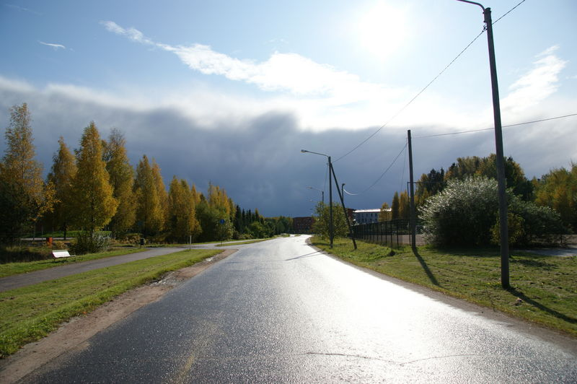](http://www.mardy.it/galleria/d/9728-1/dsc04071.jpg)

Le fin de septimana passate, in compania de Yulia qui veniva a visitar me, io profitava del belle die pro exir del casa. Nos non habeva un plano precise: sia io sia Yulia ha jam visitate tote le locos que on pote visitar con un breve promenada a pedes de mi casa, e anque tote le locos turistic proxime a Helsinki que io cognosce. Alora, nos decideva de vader al station central e prender un traino qualcunque, le prime que partiva, e stoppar al ultime station que se trova in le area urban de Helsinki (de maniera que nos non pagarea le ticket :-) ), e se haberea promenate un poco in le proximitates — que probabilemente non haberea offerite un panorama multo differente del usual, ma le importante esseva mover se.

Le prime traino que partiva esseva directe a Vantaankoski, e le ultime station pro le qual nostre ticket esseva valide esseva Malminkartano; assi nos saliva in le traino e tosto arrivava al destination. Infortunatemente le tempore esseva multo ventose, e quando nos arrivava a Malminkartano le sol habeva disparite sub le nubes, e alicun guttas de pluvia initiava a cader. Nos decideva de promenar se comocunque, e prendeva un sentiero que entrava in le boscos. Pro esser completemente honeste, io debe dicer que normalmente io non me promenarea in un citate — e ancora minus in un bosco! — que io non cognosce sin un mappa o un guida, especialmente si il pluvia e il manca punctos de referimento. Lo que compensava iste difficultates esseva mi filio, [le N810](http://europe.nokia.com/A4568578), cuje navigator GPS traciava in le schermo le via que nos percurreva; assi il es multo facile retornar al puncto de partentia, simplemente per sequer al inverso le via initial.

Durante que nos esseva in le bosco, le conditiones atmospheric se deteriorava ancora un poco, e il habeva un poco de pluvia e le celo esseva multo obscur. Ma jam quando nos exiva del boscos, le nubes habeva passate e se dirigeva verso Helsinki. Le photo del strata humide esseva facite in ille momento, e illo evidentia le contrasto del fronte del nubes que se parti.

[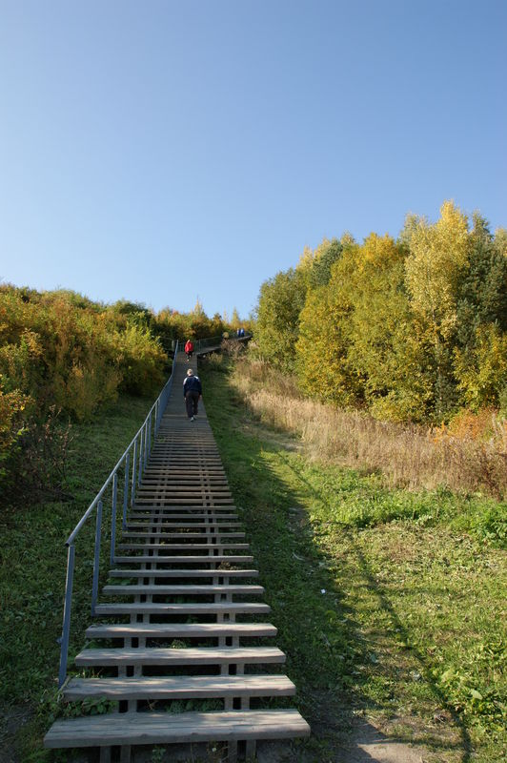](http://www.mardy.it/galleria/d/9749-1/dsc04103.jpg)

Un altere cosa que immediatemente habeva capturate nostre attention si tosto que nos non esseva plus circumdate per le arbores esseva un collina, que pareva multo alte e ripide. Ma quando nos esseva plus proxime a illo, nos observava que illo esseva solmente un collinetta, e que le altessa esseva solmente un illusion causate per le facto que illo es totalmente immerse in le pianura: illo se erge quasi como un pyramide, e il ha nulle altere elevation in le vicinitate. Nos non esseva fatigate, e le retorno del sol nos incoragiava a vader verso le summitate. Curiosemente, pro salir le collina il habeva, in ultra a sentieros non ripide, un rampa de scalas de ligno que vadeva directemente in alto. Ante interprender le scalata, nos considerava le longessa del rampa de scalas e concludeva que illo consisteva de circa 150 passos: un cifra decisemente non obstaculante, e alora nos confirmava nostre intention de salir, e vadeva. Yulia contava mentalmente le passos, e quando nos nos fermava pro facer un breve pausa, illos esseva pauco plus que 100; nos reguardava in alto, e videva que si, le summitate esseva plus proxime, ma non tanto proxime quanto 50 passos — alicun plus. Nos reprendeva le scalata, e post un altere pausa, nos arrivava al summitate. Yulia habeva contate 426 passos.

In le summitate il habeva alicun pancas pro seder, e alicun anemoscopios colorate que indicava le direction del vento. Illos me recordava del tentaculos del videojoco *Day of the tentacle*, ma isto es un inciso que vos pote oblidar. Le vista del summitate offereva un panorama a 360 grados; nulle cosa, excepto le impuritate del aere que obfuscava le horisonte, obstaculava le vision. Io prendeva alicun photos del panorama, que totevia non es exceptional: partialmente a causa de mi incapacitate, e partialmente a causa del facto que le panorama esseva totalmente plan e monotone.

Quando nos decideva de retornar a basso, nos notava que in le ultime passo del scala (illo in le summitate) il habeva un scripto: 426. Assi Yulia discoperiva de haber facite un effortio inutile in contar le passos, ma anque esseva orgoliose del facto que illa sape contar — especialmente le cosas utile.

Tote le photos es [in le galleria](http://www.mardy.it/galleria/v/Finlandia/20080927/); le primes esseva prendite le die precedente, in Lauttasaari e in le insula immediatemente a nord de illo. Un cosa notabile es que in le meta-informationes del photos il ha le indication (latitude e longitudine) de ubi le photo esseva prendite; isto esseva possibile gratias a [gpscorrelate](http://freefoote.dview.net/linux_gpscorr.html), un simple programma que combina le datos GPS (que consiste de coordinatas spatial e temporal) con le tempore del creation del photos, per interpolation. Assi il es possibile recordar non solmente le data e le ora, ma anque le loco ubi le photo esseva prendite. Io ha cargate alicun del photos anque in [mi galleria in flickr](http://www.flickr.com/photos/mardytardi/sets/72157607758948089/), que pote [visualisar le photos in le mappa](http://www.flickr.com/photos/mardytardi/sets/72157607758948089/map/): e quando on clicca sur un photo, il ha un ligamine que permitte de mappar le photo. Iste informationes es inseribile anque manualmente — ma homines moderne utilisa instrumentos moderne. ;-)

Como nota de clausura, io ha modificate le configuration de mi galleria assi que le albums es ordinate per data de ultime modifica: illos plus nove appare al initio, in maniera que si uno visita le galleria ille pote immediatemente vider ubi es le nove contento. E ille es contente.

* Oct 1, 2008

## [**Photos del vacantias estive**](http://www.mardy.it/blog/2008/10/01/photos-del-vacantias-estive.html)

[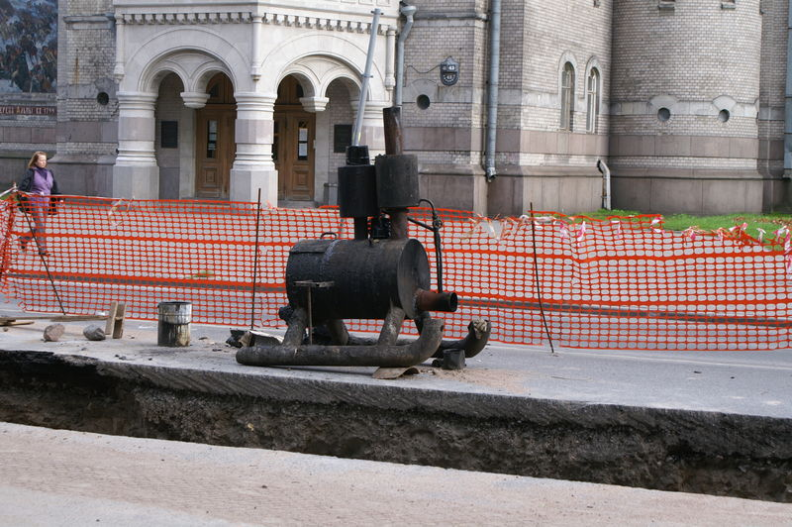](http://www.mardy.it/galleria/v/Russia/augusto2008)

Vostre patientia ha essite premiate! In le improbabile caso que vos ancora controla iste sito in le sperantia de vider le photos de mi vacantias, que io ha promittite desde tempores immemorabile, ben, ecce a vos un altere demonstration de mi abilitate in mantener le promissas!

Io ha cargate le photos del duo septimanas que io ha passate in Sancte Petroburgo (e localitates proxime) al initio de augusto [hic, in le galleria](http://www.mardy.it/galleria/v/Russia/augusto2008/). Io los ha dividite in plure album-es (circa un album per die), e in cata album il ha un sub-album que se appella “Personal”, protegite per contrasigno — si vos non cognosce le contrasigno, per favor [contacta me](http://www.mardy.it/ia/contacta) e sia preste a versar un amonta considerabile de moneta pro obtener lo.

Il non esseva facile seliger un photo pro iste articulo, ma al fin io ha decidite que iste “estufa del nive” (nota le skis pro skiar sur le nive, in hiberno) es le plus belle e representative — ma si vos trova photos melior, dice me!

Confidente que io ha plenate vostre tempore libere, io lassa le parola al photos (si alicuno crede que io va commentar e describer los, lassa me dicer que io ha cargate Santa Claus de isto).

* Sep 25, 2008

## [**Le reporto de Transparency International**](http://www.mardy.it/blog/2008/09/25/le-reporto-de-transparency-international.html)

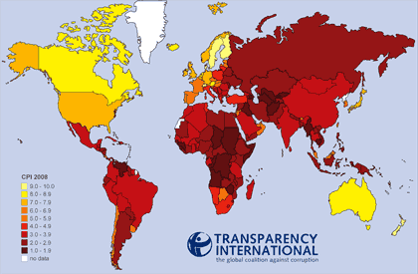

[Transparency Internation](http://www.transparency.org/) ha publicate le tabula del “Indice de Perception de Corruction” (CPI, in anglese *Corruption Perception Index*), que mesura le grado de corruption del officieros e del politicos, derivate per un quantitate de fontes differente.

Iste anno, le situation de Finlandia e Italia se ha pejorate; Finlandia ha passate del prime placia que illo teneva in le 2007, a un misere e vergoniose quinte position, durante que Italia ha precipitate del 41me al 55me placia, que es comocunque un position dignitose pro un pais como le nostre.

Secundo le studio, paises como Botswana, Oman, Bahrain e Bhutan, que io vos defia a locar exactemente in un mappa geographic sin nomines, es minus corrupte que Italia; ma iste studio es obviemente non veritabile, perque illo es in total contrasto con le facto que nulle citatano italian cognosce alicun persona que ha essite effectivemente in prison a causa de corruption!

Ma pro le credulones, ecce le tabulas pro le [2007](http://www.transparency.org/policy_research/surveys_indices/cpi/2007) e pro le [2008](http://www.transparency.org/news_room/in_focus/2008/cpi2008/cpi_2008_table)

* Sep 10, 2008

## [**Napoli retorna in Oriente**](http://www.mardy.it/blog/2008/09/10/napoli-retorna-in-oriente.html)

In [un articulo in le magazin *Il Giornale*](http://www.ilgiornale.it/a.pic1?ID=277050) del 19 julio 2008, nostre amatissime prime ministro Silvio Berlusconi annuncia “Io ha reportate Napoli in le Occidente”, pro significar que ille habeva solvite le emergentia del immunditias que desde plure menses (o annos) affligeva le citate. Le problema ha essite “solvite” per portar le immunditias foras del citate e arder los in le periferia, in locos distante del oculos del populo; e [impedir omne manifestation de opinion contrari](http://it.youtube.com/watch?v=mtHnPYgEVJ0), in violation del articulo 21 del constitution (que nostre politicos non cognosce, ma necuno es perfecte). E finalmente il es un nova de iste dies, que Napoli ha ancora abandonate le Occidente:

E illes qui sperava in le establimento del recolta differentiate del immunditias ha essite ancora deluse…

P.S.: Si, io sape que io debe ancora publicar le photos de mi vacantias in Sancte Petroburgo! Ma attende, le patientia es le virtute del fortes! (ma io non dice que io va portar Sancte Petroburgo in Occidente…)

* Aug 29, 2008

## [**Incontro nordic**](http://www.mardy.it/blog/2008/08/29/incontro-nordic.html)

[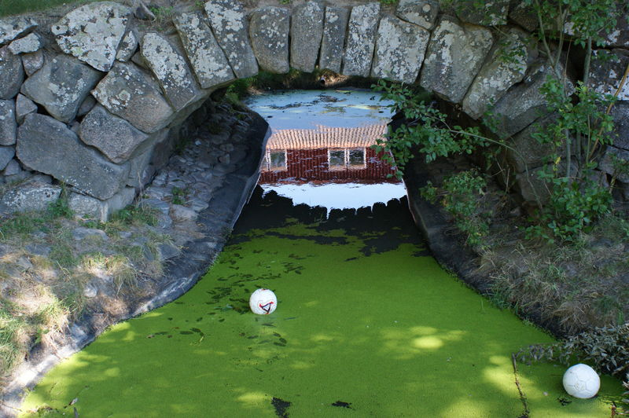](http://www.mardy.it/galleria/v/eventos/IncontroNordic2008/dsc03227.jpg.html)

Le incontro nordic de interlingua es un evento biennal que ha loco in un pais scandinave, usualmente in Svedia viste que le costo del vita non es exaggeratemente alte e que il ha plus interlinguistas active. Io participava nonobstante que io non es propriemente un nordico, e trovava que io non esseva le sol *participante abusive* del gruppo: il habeva altere *spiones* de Germania, Hungaria, Francia, Grande Britannia e, curiosemente, Japon.

Isto non esseva exactemente un conferentia, ma un reunion; in le prime tres dies il habeva cursos de interlingua pro comenciantes e cursos avantiate, que non faceva parte del incontro nordic ma esseva realisate pro facilitar le participation de tote interessatos, e pro unir duo eventos in le mesme occasion. Officialmente, le incontro durava solmente duo dies, initiante le postmeridie de venerdi e terminante le postmeridie de dominica. Io arrivava jovedi, in le tarde nocte [pro causas que io non va repeter](http://www.mardy.it/ia/node/1314), e ergo non participava al cursos de interlingua (isto explica perque io scribe tanto mal). Ma io poteva facer multe altere cosas interessante, per exemplo

[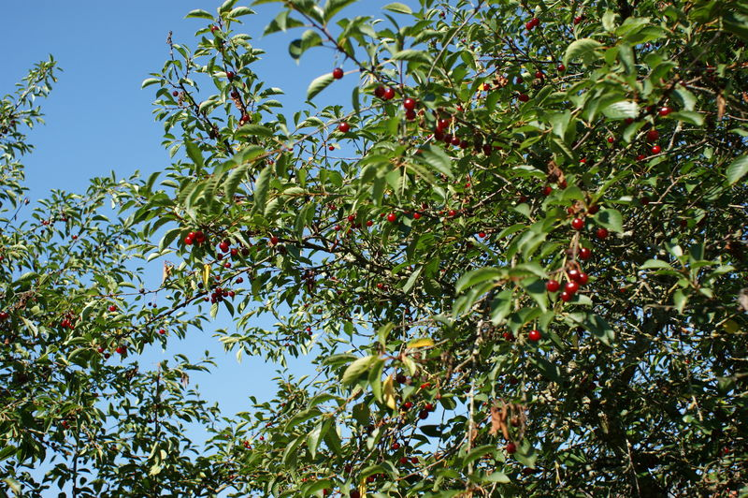](http://www.mardy.it/galleria/v/eventos/IncontroNordic2008/dsc03203.jpg.html)

mangiar fructos que se trovava in abundantia, visitar le universitate de matematica

[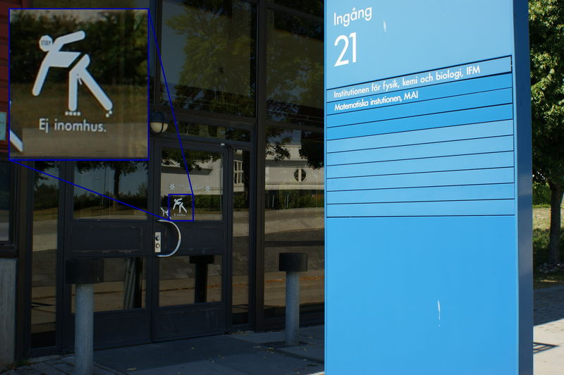](http://www.mardy.it/galleria/v/eventos/IncontroNordic2008/dsc03249.jpg.html)

e notar como iste studentes debe observar le regulationes le plus stricte e tyrannic,

[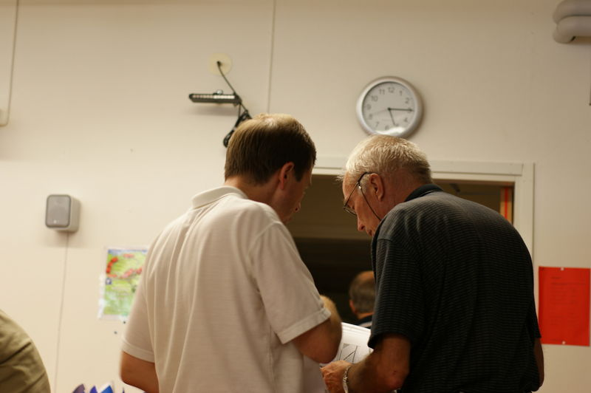](http://www.mardy.it/galleria/v/eventos/IncontroNordic2008/dsc03268.jpg.html)

spiar le organisatores durante que illes confabula,

[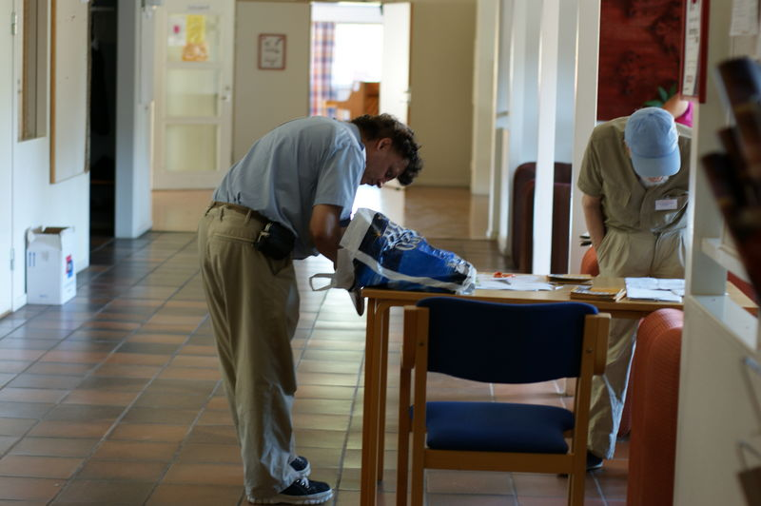](http://www.mardy.it/galleria/v/eventos/IncontroNordic2008/dsc03280.jpg.html)

o personas qui roba preciosissime libros in interlingua,

[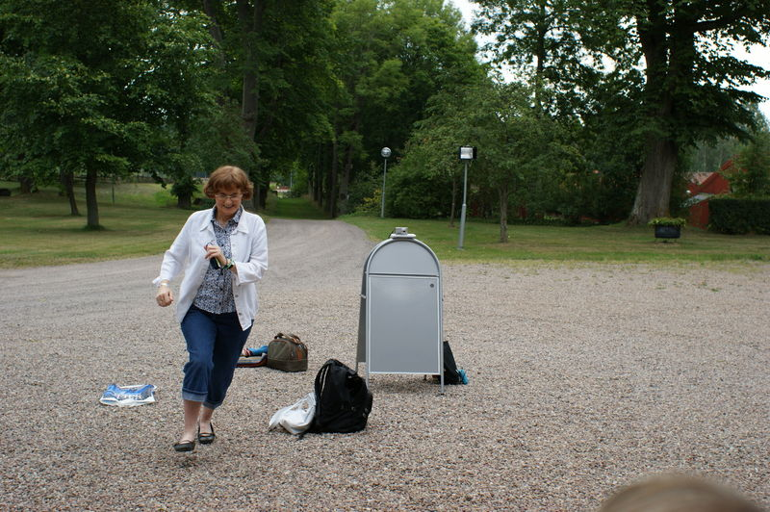](http://www.mardy.it/galleria/v/eventos/IncontroNordic2008/dsc03333.jpg.html)

o curre pro facer un photo de gruppo con le tempore contate,

[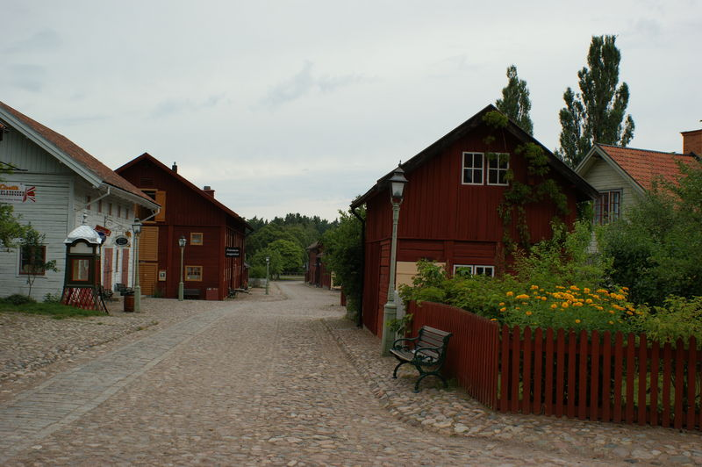](http://www.mardy.it/galleria/v/eventos/IncontroNordic2008/dsc03349.jpg.html)

visitar villages phantasma, e pro finir

[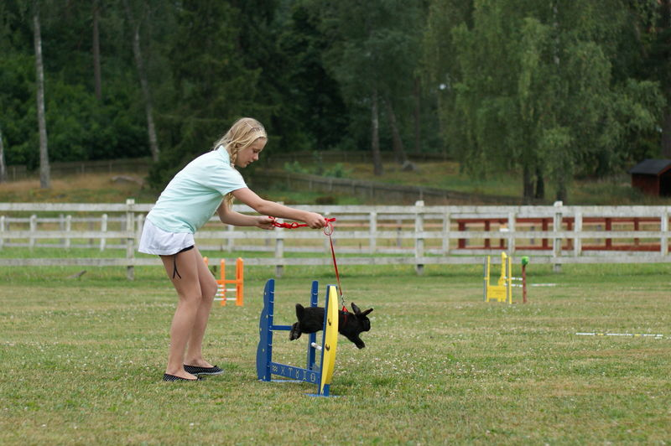](http://www.mardy.it/galleria/v/eventos/IncontroNordic2008/dsc03429.jpg.html)

esser spectator de un concurso sportive pro conilios. Sin oblidar altere evenimentos importantissime, qual le intervista a me per parte de [Peter Kovacs](http://zalaegerszeg.blogspot.com/) que ha revivificate [Radio Interlingua](http://www.interlingua.com/radio), [le bon surprisa de Ingvar Stenström](http://www.mardy.it/galleria/v/eventos/IncontroNordic2008/dsc03320.jpg.html) (un del veteranos — o melio, *juvene* veteranos — de interlingua) quando on le ha conseniate un copia de su libro in anteprima (le libro es probabilemente in phase de publication in iste dies), e altere cosas plus o minus interessante que vos pote certemente trovar si vos [visita le galleria](http://www.mardy.it/galleria/v/eventos/IncontroNordic2008).

* Aug 23, 2008

## [**Poste Italiane: servicio de fama international**](http://www.mardy.it/blog/2008/08/23/poste-italiane-servicio-de-fama-international.html)

Iste vespere io curiosava in Ebay, inter le multitude de offertas de objectivos photographic, sin un particular idea. Mi interesse esseva captivate per alicun lentes Zenitar, in quanto Made in Russia, e immediatemente io cliccava pro satisfacer mi curiositate e vider le detalios del offerta. Le venditor es un boteca electronic de Moskva, e quasi tote le material que illes ha es manufacite in Russia. Ma io sape que vos non es interessate in isto. Le ration pro le qual iste offerta es tanto interessante pro me (e le ration pro le qual io scribe iste lineas in loco de vader a dormir) es un nota in grande characteres rubie que es presente in tote le insertiones de iste venditor:

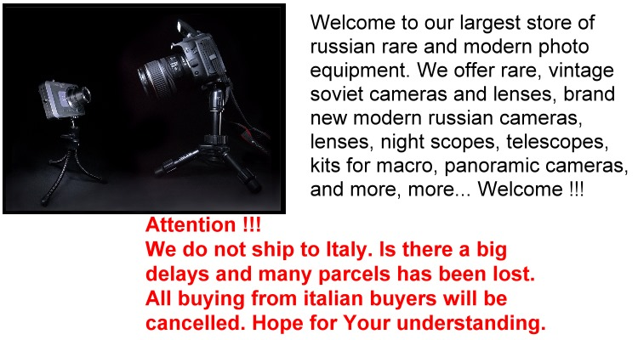

Sin emphatisar le errores grammatical del nota, io lo traduce pro illes qui non comprende anglese: “*Attention!****Nos non face expeditiones a Italia.****Il ha grande retardos e multe paccos ha essite perdite. Tote le compras per compratores italian essera cancellate. Nos spera que vos comprendara*”. Io memora que ante alicun tempore io trovava annuncios simile in Ebay, ubi on diceva que on non expediva a Italia e China. Ma ora, nos ha remanite sol. **Le sol pais in le mundo al qual le russos non invia paccos es Italia**, perque nostre servicio postal non es considerate efficiente e digne de confidentia. Isto pote apparer sensational pro illes qui non ha vivite in Italia; ma pro nos, ubi es le surprisa?

* Aug 18, 2008

## [**Il cannocchiale**](http://www.mardy.it/blog/2008/08/18/il-cannocchiale.html)

Io me ha inscribite al sito [il cannocchiale](http://www.ilcannocchiale.it/?claim=CANN121584-1220), e mi pagina es [http://mardy.ilcannocchiale.it](http://mardy.ilcannocchiale.it/). Isto es un sito de social networking italian, pro dar major visibilitate a blogs personal; le contento de mardy.it essera aggregate in in ilcannocchiale.it — ma **mi fidelissime lectores continuara a sequer me in mardy.it, que va remaner mi sito primari**.

* Aug 2, 2008

## [**Salutos de Linköping**](http://www.mardy.it/blog/2008/08/02/salutos-de-linkping.html)

Io es currentemente in [Linköping](http://www.linkoping.se/index.htm), le citate del Svedia que ha essite seligite como sito pro le incontro nordic de [interlingua](http://www.interlingua.com/). Si, apparentemente io anque ha devenite un nordico — le cosa me disturba un poco, ma le dolor es tolerabile. Le incontro termina dominica, ma pro vider alicun photos de illo vos debera attender plus tempore, nam mi vacationes va durar tres septimanas (ma io non va ancora revelar qual es le destination successive, pro crear suspance). Io spera que le volo de retorno de Linköping essera minus travaliate que illo de vadita: illo esseva retardate de cinque minutas, postea de dece, postea de ancora cinque minutas, postea illo esseva cancellate e nos esseva promittite un solution alternative, infin (o quasi) illo esseva restaurate e schedulate pro le vespere, ma tosto retardate ancora, e finalmente (io promitte que isto es le fin) illo partiva a 21:15, con un retardo de quasi cinque horas in respoecto al schedulation originari. Ma io es patiente.

* Jul 31, 2008

## [**Pin Ion**](http://www.mardy.it/blog/2008/07/31/pin-ion.html)

[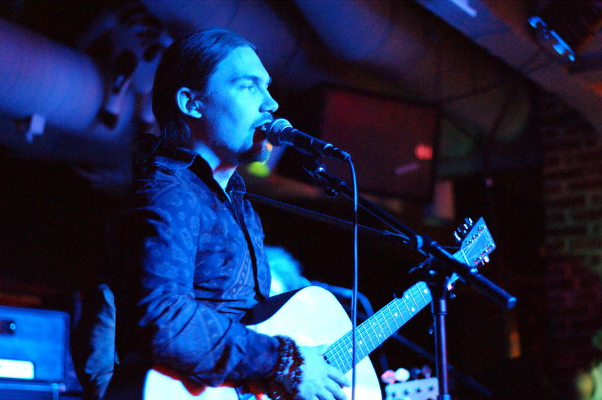](http://www.mardy.it/galleria/v/eventos/pinion)

[Pin Ion](http://www.pinion.fi/) es un banda finlandese qui sona musica rock. Io cognosce le cantante del gruppo, H-P (istos es le initiales del nomine, que remane un secreto non revelabile), que es anque le marito del arrangiator artistic de nostre gruppo theatral. Heri le cinque *pinniones* sonava in le bar [Texas](http://www.texasco.fi/), que nonobstante le nomine se trova in le centro de Helsinki, e io vadeva con alicun amicos a audir lor musica. Alicun cantos esseva in finlandese, ma le major parte esseva in anglese; totevia isto non significa que io poteva comprender lor texto, que esseva difficilemente audibile (ma isto es un “problema” commun al cantos rock, especialmente quando illos es sonate a alte volume in un parve local). Ma le musicas esseva appreciabile e postea audir los in le bar io ha discargate alicun mp3-es del mesme cantos del sito del Pin Ion-es e los trova multo belle.

Io ha prendite le occasion pro facer alicun photos del evento, que vos pote “admirar” [in le galleria](http://www.mardy.it/galleria/v/eventos/pinion/).

<http://www.mardy.it/posts/2/>

*a:* Salute! Lo que seque es le archivo de mi vetule blog. Io continua mi blog [hic](http://blog.mardy.it/).

*it:* Ciao! In basso trovate l'archivio del mio vecchio blog. I post più recenti sono [qui](http://blog.mardy.it/).

*en:* Hi! What follows are the archives of my old blog. My recent posts are [here](http://blog.mardy.it/).

# **Old posts**

* Jul 24, 2008

## [**Le presidente del republica italian ignora le constitution?**](http://www.mardy.it/blog/2008/07/24/le-presidente-del-republica-italian-ignora-le-constitution.html)

*(pro le lectores qui lege iste blog pro le prime vice: le lingua usate es*[*interlingua*](http://www.interlingua.com/)*, un lingua international immediatemente comprensibile per milliones de personas sin necessitate de studio previe)*

Giorgio Napolitano, le actual presidente italian, ha heri (23 Julio 2008) firmate un importante lege, technicamente appellate “lodo Alfano” (e non technicamente appellate “lege porcada”), que dona le immunitate juridic total al quatro plus importante cargas politic pro le exercitio de lor mission: le presidente del republica, le prime ministro (qui actualmente es le sempre-innocente Silvio Berlusconi), e le presidentes del duo cameras parlamentari. Iste lege, que esseva necessari pro ridiculisar le democratia italian, pare esser in conflicto con le tertie articulo del constitution italian, que dice: *“Tote citatanos […] es equal in fronte al lege, sin distinction de sexo, racia, lingua, religion, opiniones politic, conditiones personal e social. […]”*. Le “lodo Alfano” es un lege ordinari, ergo illo non pote contradicer o modificar lo que es scripte in le constitution (solmente un lege constitutional pote limitar un lege constitutional); ma alora, como conciliar le duo cosas? Le conclusion es simple: si tote citatanos es equal in fronte al lege, ma le presidente del republica e su amicos intime non lo es, isto significa que iste quatro personas non es citatanos italian. Le presidente del republica italian, durante le periodo de su carga, non es un citatano italian. Esque ille va restituer su passaporto? In omne caso, le italianos es governate per quatro refugiatos, que ha un altissime probabilitate de esser criminal: de facto, benque le impunitate dura solmente pro le periodo de lor mission, le facto que illes es vetule e le lentessa del justitia italian es quasi un garantia que illes nunquam pagara pro lor crimines — que illes pote committer apertemente. Que pote facer le citatanos italian pro stoppar iste “banda del quatros”, como le popular humorista [Beppe Grillo](http://www.beppegrillo.it/) los appella? Si le justitia non ha poter super illes, le unic maniera es eliminar les physicamente, ma le lege non lo consenti. Alora, on pote solmente attender, e sperar que le natura face su corso rapidemente, ante que illes committe crimines irreparabile. Deo, salva nos!

 Mi dedica al membros del banda del quatro

* Jul 14, 2008

## [**Picnic in Suomenlinna**](http://www.mardy.it/blog/2008/07/14/picnic-in-suomenlinna.html)

In compania de Lassi e mi hospites de Taiwan, Yiju e June, nos ha vadite a Suomenlinna pro facer un picnic. Le photos es [in le galleria](http://www.mardy.it/galleria/v/Finlandia/Suomenlinna/Picnic/), ubi on pote admirar un version magnificate de iste juvene estimator de Batman,

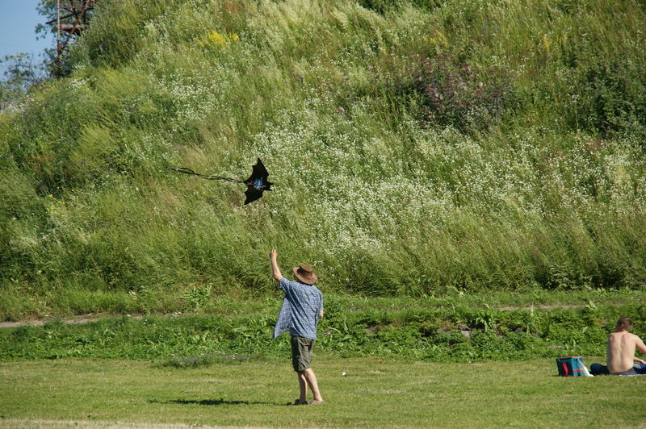

un incredibile collision de un nave contra le insula,

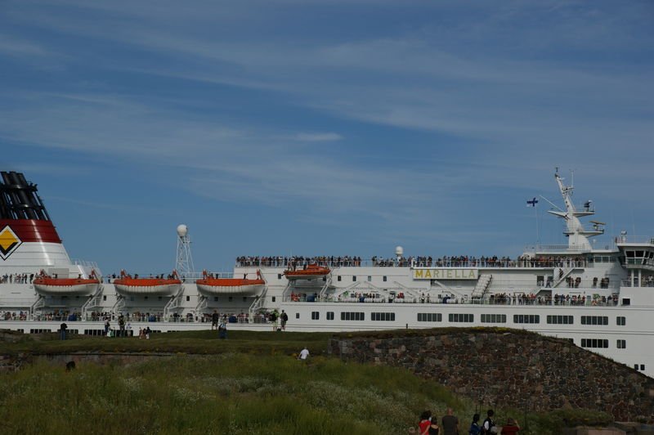

(pro illes qui vole creder lo) e un ave — non me demanda le nomine, io es ignorante — que ha girate su capite de 360 + 180 = 540 grados:

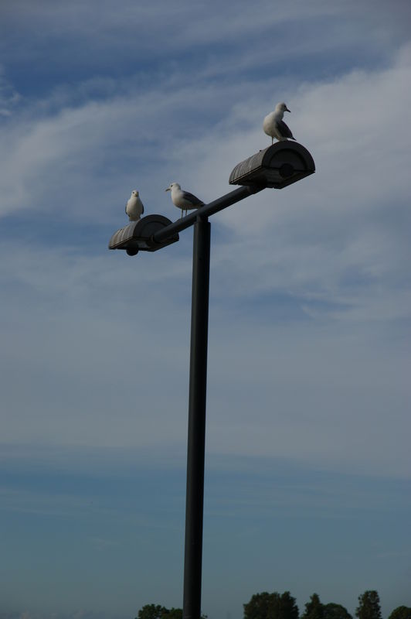

Obviemente in le galleria il ha photos multo plus belle de istes, ma io es troppo timide e modeste pro monstrar lo al prime pagina. Va e admira los in contemplation!

Oh, io debe commentar anque iste photo, alteremente on non comprende perque io lo poneva in le galleria:

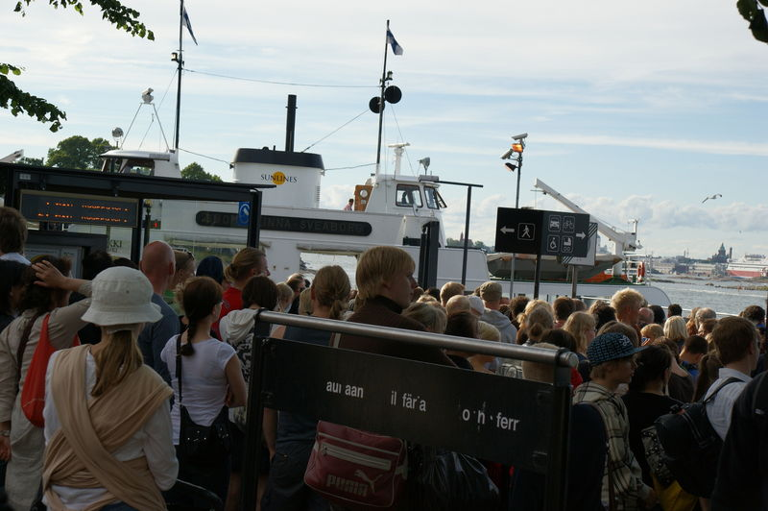

Isto es le folla que voleva prender le barca pro retornar a Helsinki: multo plus de quanto le barca (que es comocunque multo grande) pote portar. Alora un parte de illes ha remanite in Suomenlinna pro altere 20 minutos, a attender le barca successive. Si on considera le position del photographo, il non es difficile imaginar que ille face parte del secunde gruppo…

* Jul 11, 2008

## [**San Petroburgo, parte 3**](http://www.mardy.it/blog/2008/07/11/san-petroburgo-parte-3.html)

Un ecclesia que multo me place exteriormente, ma que io non visitava internamente, es illo del Salvator super le Sanguine Versate:

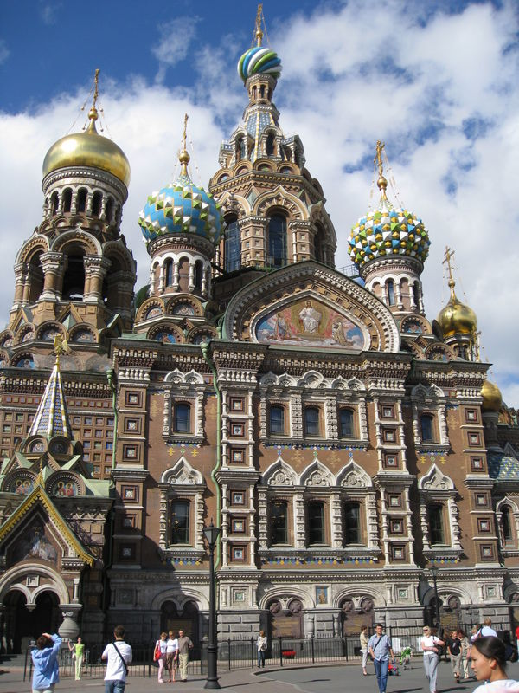*Ecclesia del Salvator sur le Sanguine Versate  
Le cupola plus alte pare pertiner a un gelato*

Le die sequente, dominica, nos habeva in programma le visita al fortalessa de Petro e Paolo, ma un pluvia insistente nos discoragiava, e in ultra nos non habeva sufficiente energias pro saltar super le pontes altiate que duce al insula ubi le fortalessa se trova. Le pontes normalmente non es altiate durante le die, ma solmente in le nocte; totevia, ille die esseva un die festive in Russia (le festa del familia, si io non erra), e il habeva alicun celebrationes que imponeva le apertura del pontes:

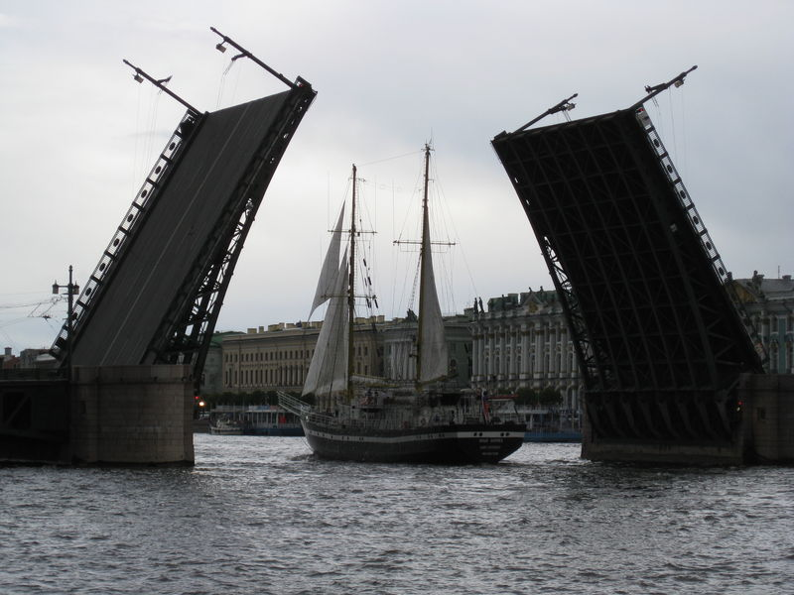*Io voleva saltar, ma le policia me stoppava — homines de poca fide!*

In le postmeridie le tempore se ameliorava, e nos lo passava in un parco de amusamentos. Io probava alicun attractiones extreme, le plus “forte” del quales esseva iste (io sape que illo pare quasi innocue, ma on debe probar lo pro comprender!):

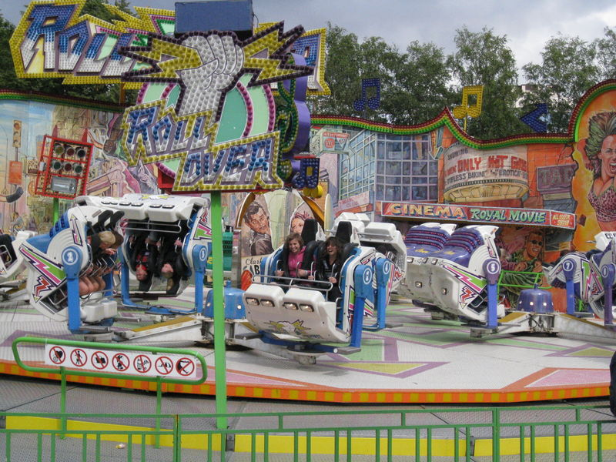*Io voleva saltar, ma le policia me stoppava — homines de poca fide!*

Con isto, se completa le narration de lo que io ha vidite in San Petroburgo. Ma si alicuno me demandava qual es le cosa que plus me ha impressionate in iste viage, io responderea que illo non es in iste lista. De facto, illo non es in San Petroburgo, ma in un village vicin, del qual io non pote dicer le nomine (ma que le plus attente de vos trovara facilemente [in le galleria](http://www.mardy.it/galleria/v/Russia/Spb20080705)):

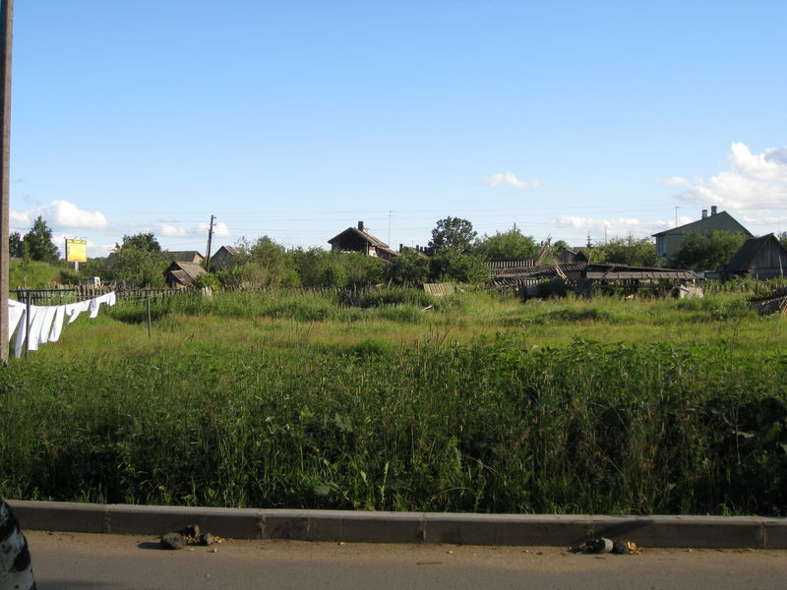*Un ridente village, de location incognite*

Yulia non voleva que io prendeva iste photos, e non vole que io dice que iste village se trova in Russia; pro iste ration, io non va dicer lo. Ma io debe absolutemente dicer que, ben que le exterior del casas e del palacios da un impression miserabile, le interior (al minus lo que io ha vidite) es multo plus dignitose del interior de mi appartamento in Helsinki que, como mi visitatores sape, jam es excellente. Le elementos plus importante de iste village es, in ordine crescente, un statua de Lenin,

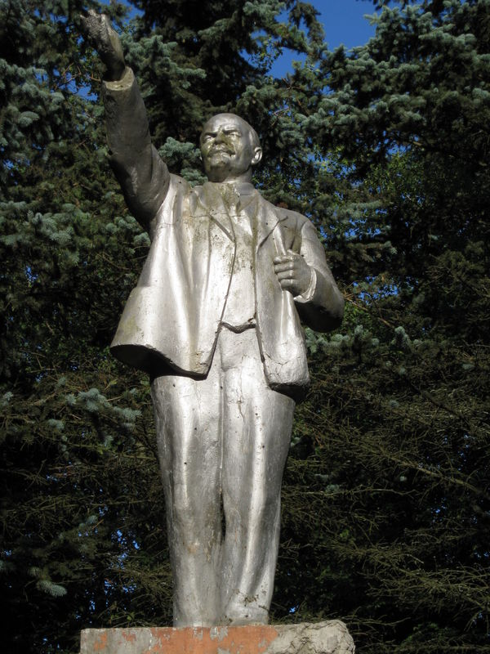*Ille es identic!*

le hospital,

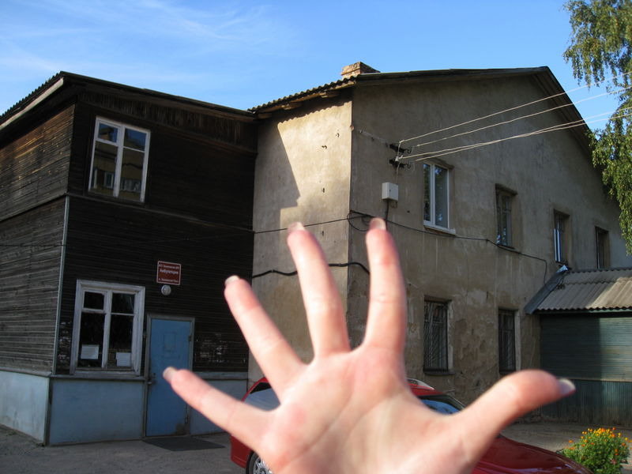*Io ha resistite a un tentativa de censura*

e, sin umbra de dubios, le theatro:

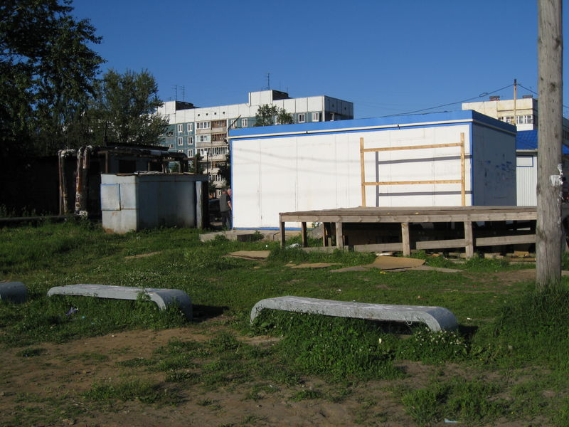*Faustus ha essite hic!*

Vos debe excusar mi senso de humorismo tanto academic. De facto, io esseva fortemente attracte per iste village; le conditiones del infrastructuras public, evidentemente negligite per le administratores del municipalitate, contrasta con le bontate e le spirito de initiativa del personas qui vive in le area: mi impression es lo de un loco que le incurantia vole oblidar, e que le inhabitantes vole resurger. Per isto, io experiva admiration pro ille gentes qui vive, labora e ride in lor pais. Oh, ma io non ha ancora scribite qual es le recordo plus importante del viage:

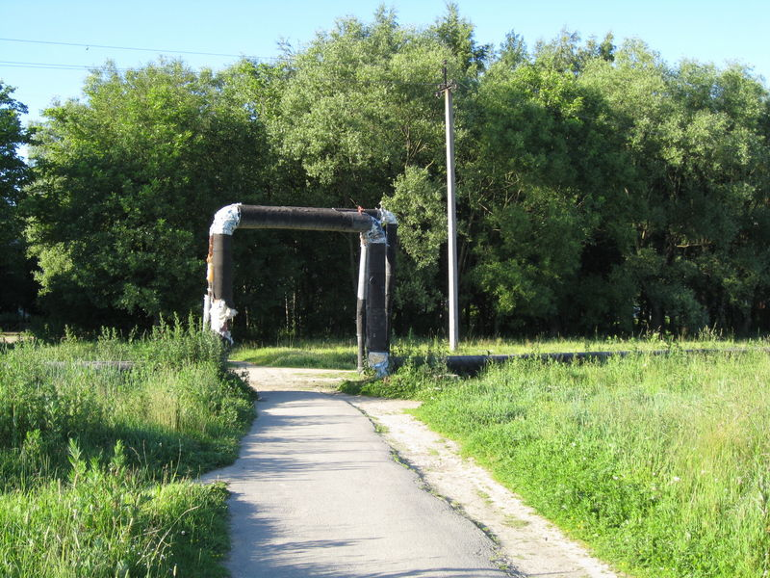*Le tubos!*

Jam on los poteva vider in le photo precedente: le tubos es ubicunque in le village. Il ha passerellas pro le pedones que los superpassa, e pro consentir le passage del carros le tubos se altia del terreno e forma portales multo characteristic. On me diceva que solmente in ille village il ha iste situation. Le question successive es: que passa in iste tubos? Aqua calide. Si, isto es le responsa. Io non comprende como isto pote functionar durante le hiberno, e quando io ha demandate explicationes, on me ha respondite que, quando le tubos ha essite placiate in le village, isto esseva le solution plus economicamente conveniente. Io imagina que le convenientia de ille momento ha essite destruhite per le expensas del dispersion del calor in le annos sequente, ma como sempre eveni, le solutiones temporari es le plus permanente (si io non erra, isto es anque un expression popular russe). Io spera que, in un futuro proxime, le administration municipal construe tubos sub le terreno; ma sin remover le tubos existente, assi que multe altere touristas pote passar sub illos.

* Jul 10, 2008

## [**San Petroburgo, parte 2**](http://www.mardy.it/blog/2008/07/10/san-petroburgo-parte-2.html)

Multe photos in le galleria es prendite durante un tour in barca, con un voce que commentava e narrava le historia del locos e del monumentos. In russo, ma fortunatemente mi interprete personal me traduceva le informationes essential pro le superviventia.

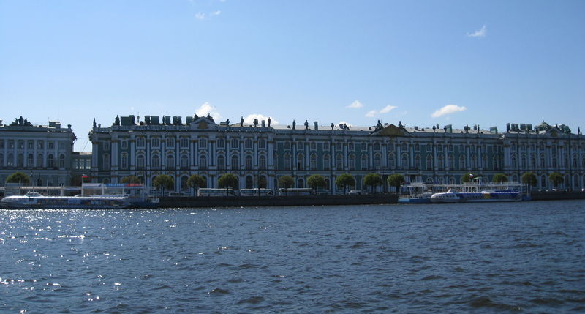*Le Palacio de Hiberno, quasi indistinguibile del acqua e del celo*

Infortunatemente le faciada principal del Palacio de Hiberno, lo que se monstra del placia (appellate originalmente “le placia del Palacio”) esseva sub manutention, coperite per structuras metallic e panellos touristicamente non multo appreciabile, e pro iste ration illo es absente del album photographic. Pro compensar iste mancantia, vos pote gauder del vision de iste palacio:

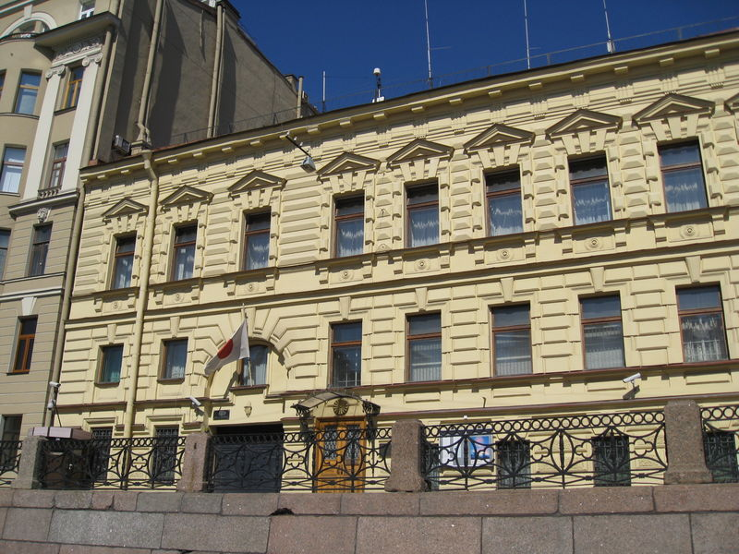*In honor de mi fratre, un rarissime exemplar de*ambassada japonese

Postea, nos ha admirate le cruciator Aurora (o “Avrora”, con le pronunciation russe), del qual io ha legite le historia ante duo minutos, [in Wikipedia](http://it.wikipedia.org/wiki/Aurora_(incrociatore)) (le mesme pagina es disponibile in varie linguas, estraniemente non interlingua), e pote assi narrar vos que illo esseva “baptisate” in le majo del 1900, e ergo es optimisticamente plus vetule que le major parte de vos.

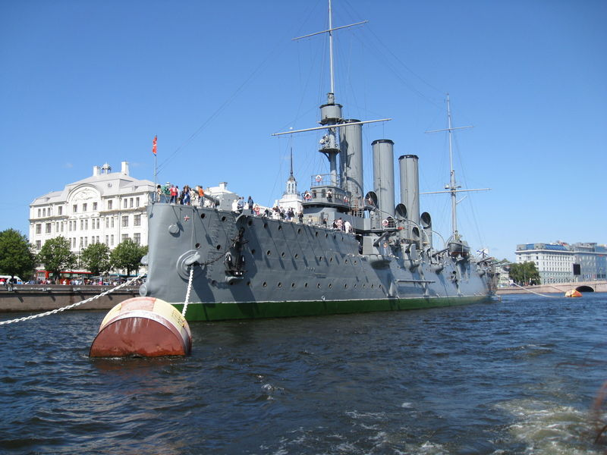*Le cruciator Aurora, actualmente un museo*

In continuar le percurso in barca, nos navigava proxime al Jardin de Estate, anque isto appellate con multe originalitate. Ma isto nos consenti al minus de saper que le Czar russe passava su hibernos in un palacio, e su estates in un jardin. Al termino del excursion nautic, nos promenava per le centro del citate, e un del attractiones plus remarcabile es securmente iste,

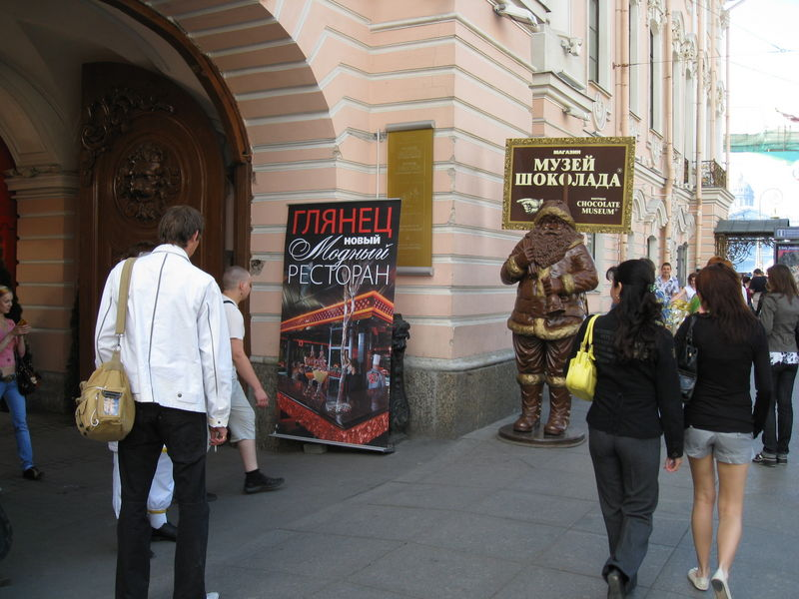*le museo del chocolate!*

Nos non lo visitava, habente le suspecto que un barra de chocolate plus vetule que 50 annos non es probabilemente bon a mangiar, ma supertoto io crede que *si, 50 annos retro, altere personas non lo mangiava, il debeva haber un motivo*. Un altere cosa curiose se trovava in le placia del Palacio:

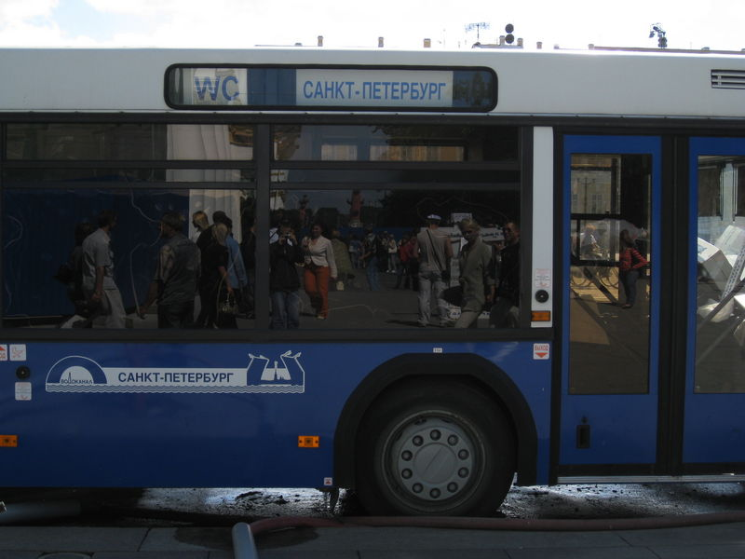*Un simplice autobus?*

Nonobstante le apparentias de un autobus ordinari, si on reguarda attentivemente le pictura on pote leger “WC”; iste autobus es parcate in le placia como WC mobile e estheticamente non horribile. O forsan illo *es* un bus totalmente ordinari, ma le autista ha oblidate de clauder le portas, e le publico con urgentias los usa pro exercitar lor besonios primari. De un cathedral multo alte io ha prendite alicun photos panoramic del citate, ma necun de los es digne del publication in prime pagina. Nos ha continuate le promenada in un parco, ubi il habeva plure festeamentos de matrimonios, principalmente a scopo photographic (al minus isto es mi impression). Oh, io quasi oblidava de celebrar le technologia futuristic de San Petroburgo! Vide isto:

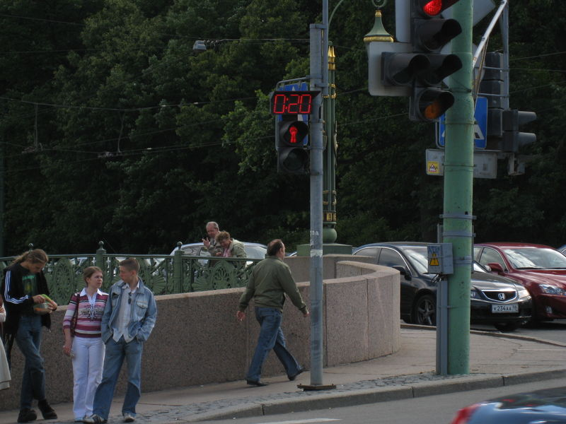*Ancora venti secundos*

In alicun lumines pro le traffico pedonal il ha le indication de quante secundos on debe ancora attender, si le signal es rubie, o de quante tempore on ha a disposition pro passar, si illo es verde. Io dubita que isto va altiar considerabilemente le nivello qualitative del vita del citatanos, ma il es un cosa que io non memora de haber vidite in ulle altere loco. Del altere latere, le indicationes temporal que il ha in le stationes del metro es, in mi opinion, totalmente inutile: illos monstra le tempore passate del ultime traino o, in altere parolas, quante secundos ha passate desde le arrivata del precedente traino. Pro abbatter ulteriormente le utilitate de iste indication, on me ha dicite que le trainos non sempre passa con le mesme frequentia, assi que le cognocentia del tempore passate del ultime traino pote esser utile solmente pro lamentar se con expressiones simile a iste: “Io ha mancate mi traino pro solmente X minutos e Y secundos!”.

Fin del parte 2 *Io va scriber le resto in un futuro insperabilemente proxime* Per ora, continua a reguardar le photos [in le galleria!](http://www.mardy.it/galleria/v/Russia/Spb20080705/)

* Jul 9, 2008

## [**San Petroburgo, parte 1**](http://www.mardy.it/blog/2008/07/09/san-petroburgo-parte-1.html)

Como promittite, io va scriber super mi viage a San Petroburgo, realisate le fin de septimana passate; si, solmente duo dies, sabbato e dominica, in expectation de vader pro un periodo plus longe in augusto. Pro initiar, io presenta le medio de transporto:

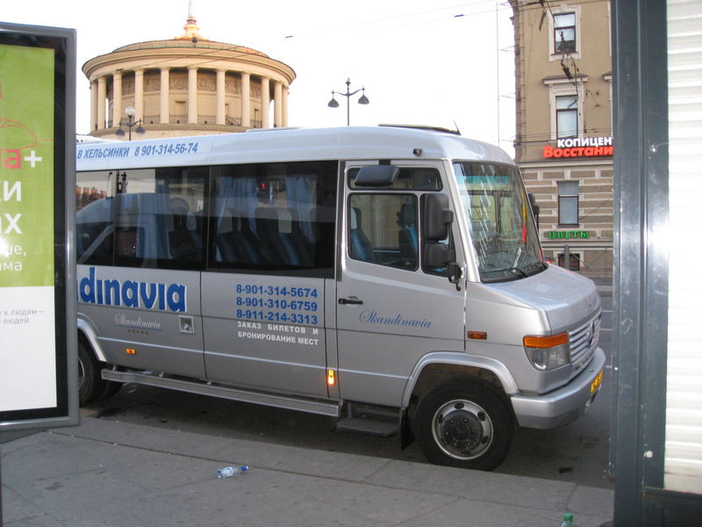*Ford Transit!*

Le partentia esseva fixate al horas 20:00, ma esseva posticipate de circa medie hora a causa de alicun viagiatores in retardo; evidentemente le compania del mini-bus prefere attender medie hora que perder 25 euros de billetos (si, isto es le precio!). E isto pare esser un situation bastante normal, perque necuno protestava o se lamentava. Le viage ha requirite circa 7 horas, ma gran parte de iste tempore esseva empleate pro recuperar alicun viagiatores que se trovava in varie partes del Finlandia (fortunatemente non troppo distante de Helsinki), como Vantaa, e, al conclusion del viage, pro portar a varie addresses specific de San Petroburgo les qui lo demandava (fortunatemente le possibilitate non es extendite al complete territorio del Russia). Alteremente, io crede que le viage haberea requirite solmente 5 horas, viste anque que nos esseva multo fortunate in le passage del confinio (il non habeva quasi ulle persona ultra a nos).

Al matino, quando io ha arrivate a destination, mi amica Yulia me attendeva con su patre, pro portar me a casa. No, io non va explicar qui es Yulia! Per le automobile, isto requireva non plus que 20 minutos, durante que quando in le sequente dies nos refaceva le mesme percurso con medios public (bus plus metro), le tempores se dilatava, e le transporto prendeva circa trenta o quaranta minutos. A iste proposito, ante mi viage un amica russa me diceva que alicun turistas italian qui visitava San Petroburgo esseva multo impressionate per le profonditate del metro; e io confirma lor impression: le tempore que prende le scalas mobile pro vader a basso es circa 3 o 4 minutos, dependente del station. Il ha 4 lineas de metro, a nivellos differerente.

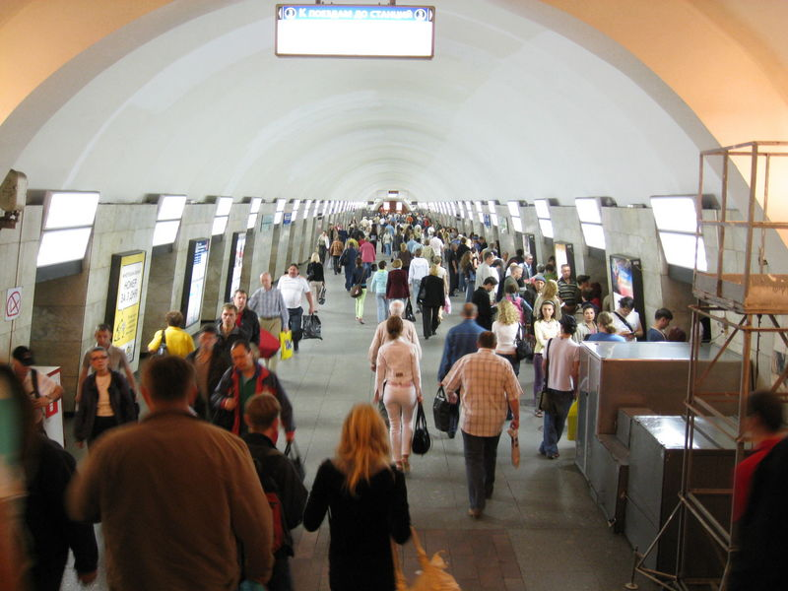*Un station del metro — Площадь Александра Невского (placia de Alexander Nevsky)*

Iste photo del metro me ha costate le bellessa de 100 rublos perque immediatemente post que io lo ha prendite, un officiero de policia me ha communicate que il es prohibite prender photos del stationes, como mesura anti-terroristic. Ridicule, nonne? Excludente le facto que le photos del stationes es presente in abundante quantitate in le internet, io dubita que terroristas essera fermate per iste prohibition, sia perque illes poterea facilemente prender photos sin que le policiero les vide, sia perque le policiero es quasi sempre absente e sia perque probabilemente illes non essera espaventate per le pagamento de iste grandissime summa de danaro. Mmm… attende… quante euros vale 100 rublos? Circa 3. (Tres, TRES, **TRES**). Ah.

Fin del parte 1 *Io va scriber le resto in un futuro sperabilemente proxime* Per ora, reguarda le photos [in le galleria!](http://www.mardy.it/galleria/v/Russia/Spb20080705/)

* Jul 7, 2008

## [**Attende...**](http://www.mardy.it/blog/2008/07/07/attende.html)

[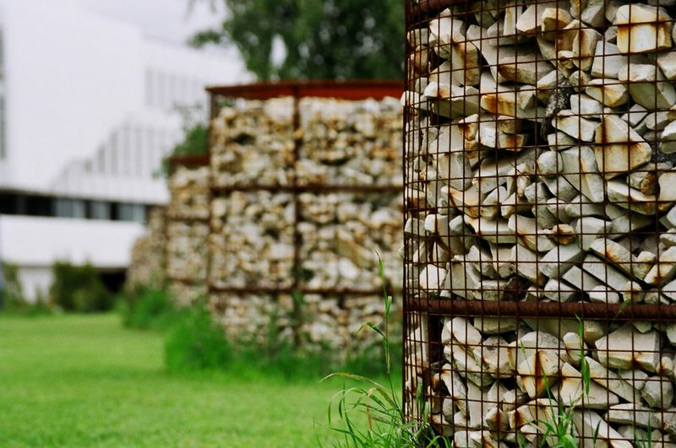](http://www.mardy.it/galleria/v/Finlandia/Pellicula2/)

Le actualisation de mi blog, que jam esseva infrequente, in le ultime tempores es ancora plus critic, quasi inexistente. E le cosa le plus grave es que io non saperea dicer qual es le rationes de isto. Un ration poterea esser le aquisition de un [Nintendo Wii](http://www.wii.com/), accompaniate per Mario Kart (si tu anque lo ha, e vole excambiar le codice, [scribe me](mailto:mardy78@yahoo.it)), que es un passatempore irresistibile; o forsan le passion photographic, viste que multe de mi recente invios concerne le photographia; o forsan... un femina? No, isto non pote esser! Qualcunque sia le ration, io promitte solemnemente que in breve tempore io devenira diligente e vos informara super le recentissime (e brevissime) viage a San Petroburgo (ubi io passava mi fin de setimana, e ha retornate heri nocte).

Pro calmar vostre ardente expectation, io vos contenta con le exhibition in le galleria de mi [secunde pellicula 35mm](http://www.mardy.it/galleria/v/Finlandia/Pellicula2/). Iste vice io ha demandate al boteca photographic de dar me le photos in version digitalisate, in un CD; le costo total (developpamento plus scannerisation) es de 13 euros, e io ha essite multo satisfacite per le resultato.

* Jun 24, 2008

## [**Involution**](http://www.mardy.it/blog/2008/06/24/involution.html)

[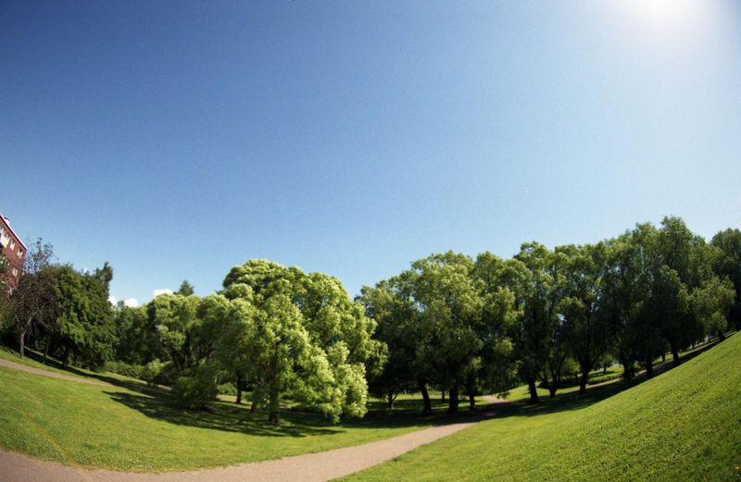](http://www.mardy.it/galleria/v/Finlandia/PrimePellicula)

Durante que le major parte del photographos ha passate del photographia in pellicula (analogic) al photographia digital, io ha percurrite le strata opposite, e ha comprate un photocamera analogic. Le ration de iste selection es in maxime parte debite a mi curiositate pro un technologia provate e laudate pro su qualitate. Io voleva facer un pauco de experientia con le pellicula, ante que su gradual disapparition lo rende obsolete (assi io potera contar a mi numerosissime discendentia, que io ha photographate sur pellicula!). Io ha comprate de Japon un camera Minolta α7 (in Europa illo se appella Dynax 7), que probabilemente es le modello le plus avantiate de cameras analogic producite per Minolta; io ha seligite iste camera perque le montatura es perfectemente compatibile con illo del objectivos de mi Sony α, ergo io non debe affrontar un duple expensa. Le sol nota que merita attention es le facto que le pellicula 35mm es plus grande que le sensor CCD del Sony α que es circa 24mm, e le objectivos que es projectate specialmente pro le sensor del Sony rendera un immagine partialmente obscur longo le bordos del quadro del pellicula. Del altere latere, isto significa que le objectivos que es compatibile con ambe le formatos, in le 35mm rende un angulo de visual multo major, e isto es un del motivationes que me ha convincite a comprar un camera analogic. Ma basta parolas! Io ha developpate mi prime pellicula, e le imagines es [in le galleria](http://www.mardy.it/galleria/v/Finlandia/PrimePellicula); io los ha cargate totes, benque multe es quasi impresentabile (pro alicun ration, le focus es errate). Ah!, ante que vos me accusa de incapacitate/follia, lassa me dicer que le photo a latere es realisate con un lente de typo “fisheye” (oculo de pisce), un grandangulo con un accentuatissime distorsion — isto es un effetto intendite, non impreviste!

* May 31, 2008

## [**Mappa pro cyclos**](http://www.mardy.it/blog/2008/05/31/mappa-pro-cyclos.html)

Iste matino, incoragiate per le favorabile conditiones atmospheric, io ha decidite de prender mi bicycletta pro tentar de levar me de mi constante stato vegetative. Il ha multe areas proxime a Helsinki que on pote facilemente attinger per un bicyclo, e io ha visitate solmente un parve fraction de los; pro isto, il me pareva un bon idea probar a explorar un loco nove. Ante partir, io ha consultate le internet pro trovar un mappa del area a visitar (mi spirito explorative non es ancora multo developpate) e io ha trovate que le sito del transportos public contene un section dedicate al cyclistas: in [le Journey Planner for cycling](http://kevytliikenne.ytv.fi/en/) il ha un mappa interactive del region de Helsinki, Espoo e Vantaa, in le qual il es possibile inserer le location de partentia e de destination e le systema computa le via cyclabile inter los e lo monstra in evidentia in le mappa:

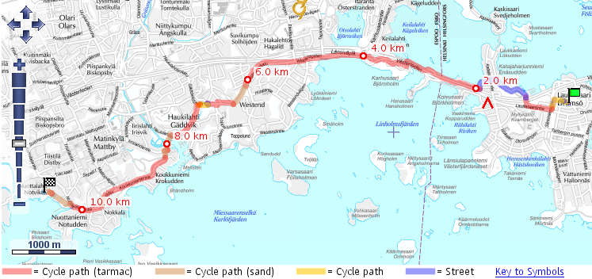

Le mappa evidentia le tractos de strata de diverse typo; nota que quasi tote le itinere es sur vias cyclabile, sur le qual **automobiles non passa!**

Altere belle functiones de iste sito include le possibilitate de evidentiar locos de interesse pro cyclistas e sportivos in general: servicios de prestito de bicyclos, parcamentos pro bicyclos, tractos de strata especialmente rapide o scarpate, locos pro sport (externe, claudite, acquatic, etc. — oh, mesmo pro animales!), cafés e refugios, semaphoros e altere cosas plus o minus interessante como stationes, scholas, botecas, etc.  
In ultra, il es possibile anque evidentiar alicun percursos especialmente interessante:

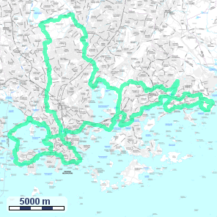 Le percurso scenic (nota le scala!)

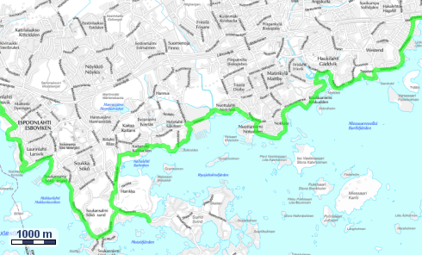 Le percurso del costa de Espoo

sin considerar un lista de percursos national e un mappa del stratas que evidentia le varie typos de terreno.

Le question del die es: perque il non ha un servicio simile in Italia? Ah, que stupide, io quasi oblidava: in Italia nos non ha percursos cyclabile!

P.S.: no, io non ha cyclate tote le percurso del prime mappa! Io tosto prendeva altere stratas, plus proxime al costa marin, e arrivava a Haukilahti (que es le loco marcate in le mappa per le distantia “8.0 km”) e postea invertiva le direction e tornava a casa per le via decidite per *Journey Planner*.

* May 24, 2008

## [**Reduction a blanc e nigre**](http://www.mardy.it/blog/2008/05/24/reduction-a-blanc-e-nigre.html)

In [iste pagina del galleria](http://www.mardy.it/galleria/v/Finlandia/Lauttasaari/sudest/) io ha cargate mi ultime album de Lauttasaari (infortunatemente pro vos, le “ultime” debe esser intendite solmente in senso de vicinitate temporal). Benque tote le photos es quasi identic a les que io ha prendite precedentemente, iste vice le subjecto del photos esseva le area in le Sud-Est de Lauttasaari. Con mi (non troppo grande) surprisa io trovava un altere parve plagia, que es multo simile a le que io jam photographava; con le differentia que in iste il non ha un nave pro le jocos del infantes. Inter le quantitate de photos insignificante que io prendeva, il habeva un que esseva particularmente insignificante, e que io esseva in le puncto de deler; ma pro curiositate, io decideva de experimentar e convertir lo in blanc e nigre, pro vider si le photo acquireva un senso proprie. Le conversion automatic a blanc e nigre reduceva le visibilitate del elementos de disturbo que il habeva in le fundo, ma al mesme tempore destrueva le contrasto e rendeva le imagine plan e enoiante. Un del multissime utile — e confuse — functionalitates de [The Gimp](http://www.gimp.org/) es le *channel mixer*, que permitte de specificar le intensitate del tres componentes de color (rubie, verde e blau) del imagine; iste function, combinate con le transformation in monochromia, permitte de calibrar manualmente le “peso” del colores in maniera tal que le imagine in B/N non resulta totalmente plan, e le differentias inter le areas de color que le autor considera plus importante es preservate. In basso on vide le resultato — io ha essayate de calibrar le colores de maniera que le photo appare multo contrastate. Le photo es ancora insignificante, ma a prime vista illo appare interessante e io ha decidite de non deler lo (clicca pro ingrandir lo). :-)[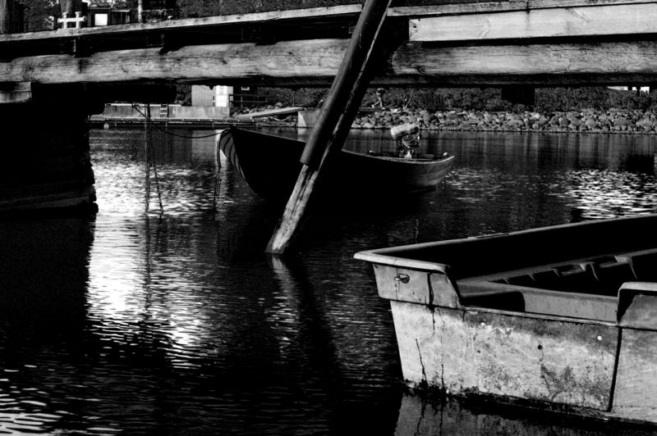](http://www.mardy.it/galleria/d/5167-1/dsc01531.jpg)

* May 22, 2008

## [**Aviditate**](http://www.mardy.it/blog/2008/05/22/aviditate.html)

Mi prime experimento con [The GIMP](http://www.gimp.org/), le plus famose programma pro Linux de edition de imagines:[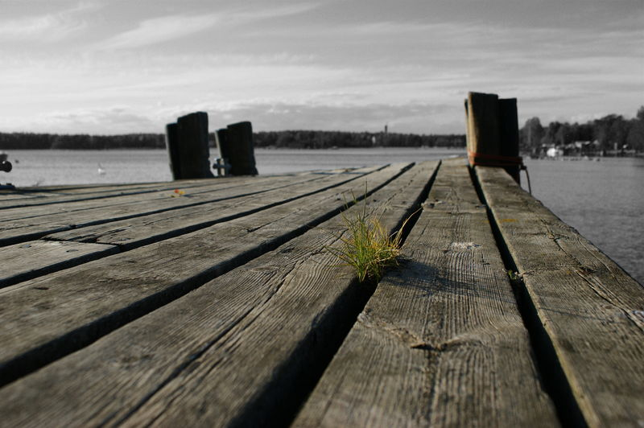](http://www.mardy.it/galleria/v/Finlandia/Lauttasaari/sudest/dsc01537.jpg.html)

*Aviditate*

Normalmente io non ama modificar le photographias con processos informatic, perque io ha le sensation de “fraudar” le spectator. On deberea producer photos belle, sin besonio de alterar los. Certemente le alteration per computator de un photo pote render resultatos excellente, ma io crede que illo es un arte per se, differente de lo que usualmente on intende pro “photographia”. Ma post que on debe probar toto in le vita, io ha probate a modificar un photo (lo que vos vide) per mantener le colores sur le ponte, e render blanc e nigre toto le resto. Le resultato non es perfecte, ma si on non aggrandi le photo, le defectos es difficilemente perceptibile. Totevia io non es totalmente satisfacite, perque le photo non transmitte le senso que io voleva poner in illo — forsan un augmento de contrasto haberea adjutate. Pena es, que ora il es troppo tarde: io salvava le photo modificate sur le archivo original, que ergo es perdite...

<http://www.mardy.it/posts/3/>

*ia:* Salute! Lo que seque es le archivo de mi vetule blog. Io continua mi blog [hic](http://blog.mardy.it/).

*it:* Ciao! In basso trovate l'archivio del mio vecchio blog. I post più recenti sono [qui](http://blog.mardy.it/).

*en:* Hi! What follows are the archives of my old blog. My recent posts are [here](http://blog.mardy.it/).

# **Old posts**

* Apr 20, 2008

## [**Ambitiones**](http://www.mardy.it/blog/2008/04/20/ambitiones.html)

[[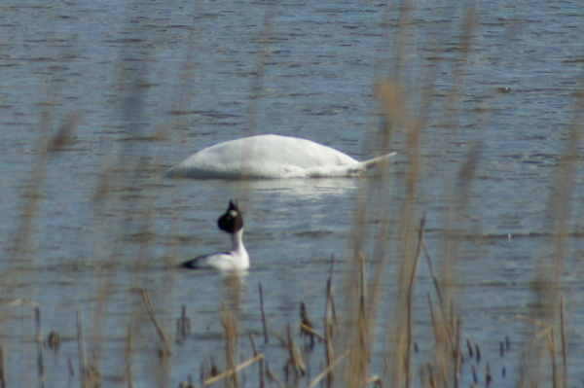](http://www.mardy.it/galleria/v/Finlandia/Promenada20080419/)  
Clicca pro vader al album!](http://www.mardy.it/galleria/v/Finlandia/Promenada20080419/) Pro le prime vice in iste anno io ha prendite mi bicycletta e ha lentemente (e non sin fatiga) percurrite circum le parve pecia de mar que sta a nord de Lauttasaari. Io ha addite le photos in le galleria, ma le plus singular es iste: le cosa blanc es un cygno qui se lava in le mar, con su capite immergite sub le aqua, e un oca passa in fronte a le e, tendente su capite verso le cielo, emitte su voce. Differente ambitiones?

* Apr 18, 2008

## [**(in)Faustus!**](http://www.mardy.it/blog/2008/04/18/infaustus.html)

[<img src=”http://www.mardy.it/archivos/imagines/faustus.png” style=”padding: 0.5em; margin-left: auto; margin-right: auto; width: “400px”; display: block;”>](http://www.mardy.it/archivos/imagines/faustus.png) Isto es le manifesto del representation de nostre tragedia, Faustus, extrahite del opera [The tragical history of Doctor Faustus](http://en.wikipedia.org/wiki/The_Tragical_History_of_Doctor_Faustus) per Christopher Marlowe. Ancora il non es clar si nos va representar un tragedia, o si nostre representation essera un tragedia. In omne caso, illes qui se trova in Helsinki in le 9 de majo e vole passar duo horas in maniera differente, pote reservar un sedia per scriber a [helsinkitheatre@gmail.com](mailto:helsinkitheatre@gmail.com) (in anglese!). Le gruppo se ha formate in septembre 2007, e nos ha initiate a practicar iste tragedia del initio de iste anno, quasi cata septimana. Le recitation essera in anglese, pronunciate con varie accentos differente a causa del differente provenientia del actores. Io parlara in anglese con accento interlinguista. ;-)

* Apr 10, 2008

## [**Il confronto Veltroni - Berlusconi**](http://www.mardy.it/blog/2008/04/10/il-confronto-veltroni-berlusconi.html)

(io scribe in italiano perque io dubita que non-italianos es interessate in isto!)

Diffondo un video tratto dalla trasmissione Annozero di qualche tempo fa, in cui il giornalista indipendente (uno dei pochi!) [Marco Travaglio](http://voglioscendere.ilcannocchiale.it/) lamenta l’assenza di un confronto tra i leader dei due maggiori partiti italiani:

Restando in tema di elezioni (io ho già votato qualche giorno fa), presento un altro video tratto dalla stessa trasmissione in cui Travaglio parla delle liste dei candidati alle camere, togliendoci ogni dubbio circa l’onorabilità dei futuri onorevoli:

Quindi, per concludere, pubblicità progresso, per ricordare qual è **l’unico partito pulito**:

* Mar 30, 2008

## [**Lauttasaari blanc e blau**](http://www.mardy.it/blog/2008/03/30/lauttasaari-blanc-e-blau.html)

[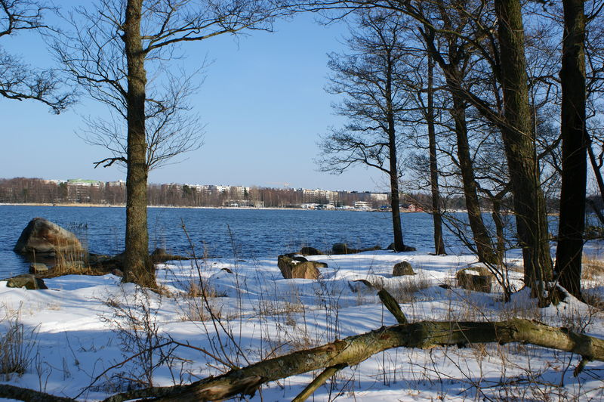](http://www.mardy.it/galleria/v/Finlandia/Lauttasaari/martio2008/)

Io es un character abitudinari, totalmente sin phantasia! Anque hodie, pro prender alicun photos, io ha repetite le promenada a costa del mar in Lauttasaari, e de consequentia le photos non pote esser troppo differente de los qui vos jam ha vidite 1000 vices. Ma pro vostre fortuna, le subtil strato de nive (illo non esseva tanto subtil, alicun dies antea!) colora le panoramas de blanc, assi que anque le plus povres qui solmente dispone de un monitor blanc/nigre non es multo disavantagiate.

Clicca sur le photo pro vader al album. Nota que quando on vide le photos, on pote cliccar ancora sur le imagine pro aggrandir lo plus, usque a un dimension maxime de 2048x2048 (un bon compromisso inter qualitate e dimension).

* Mar 26, 2008

## [**Miraculos del evolution**](http://www.mardy.it/blog/2008/03/26/miraculos-del-evolution.html)

Reguarda iste photographia con attention: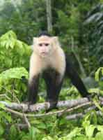Illo es un *Cebus capucinus*, o [“capucino del capite blanc”](http://en.wikipedia.org/wiki/White-headed_Capuchin), un simia que habita in le forestas del America del sud. Perque io es interessate in iste animal? Le responsa es in mi jardin (le catto rubie es mi adorate Pastiglio):[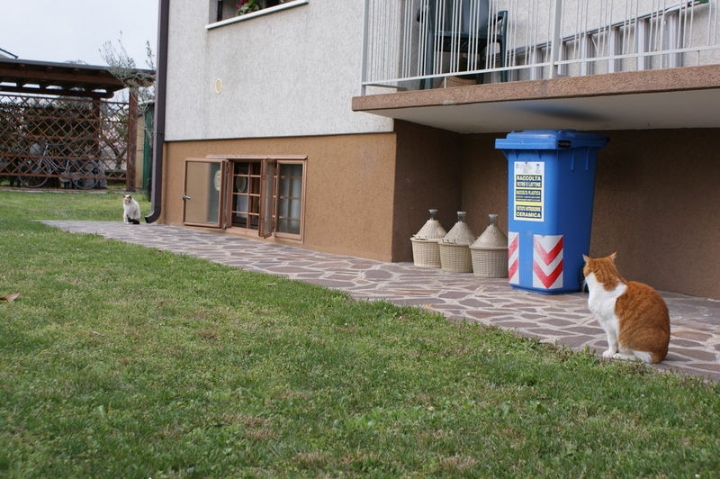](http://www.mardy.it/galleria/d/3170-1/dsc00391.jpg)Vamos aggrandir le photo del ospite…[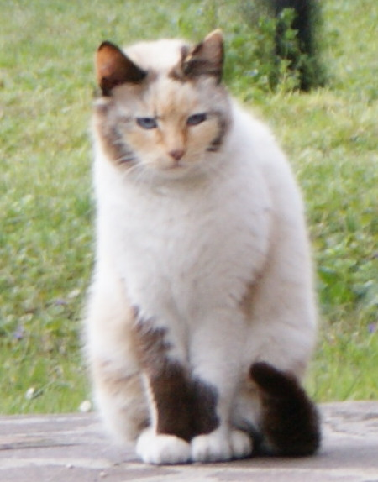](http://www.mardy.it/archivos/imagines/CattoSimia.jpg)Ah!!! Le **catto-simia**!!!

Illes qui vole vider mi jardin, con Pastiglio e le catto-simia, es benvenite [in le galleria](http://www.mardy.it/galleria/v/Italia/jardin01/).

* Mar 17, 2008

## [**Un professionista del photographia**](http://www.mardy.it/blog/2008/03/17/un-professionista-del-photographia.html)

Isto es le definition de lo que io non es. Ma pro illuder vos (e me mesme) que io es un professionista del photographia, io ha comprate un photocamera semi-professional: le [Sony α350](http://www.sony.net/Products/dslr/a350). Io voleva comprar un Sony α (lege: “alpha”, illo es le littera grec) desde januario, quando io ordinava le α100; ma post alicun septimanas le boteca me informava que ille modello non plus esseva in production, e alora io ordinava un α200. Ma proprio quando iste modello esseva proxime al distribution, altere duo modellos de Sony Alpha esseva annunciate, le α300 e le α350, que respecto al α200 ha in plus le function *LiveView*, que significa que in le display LCD on pote sempre vider le subjecto assi como le sensor CCD lo vide (iste functionalitate es presente in tote le cameras digital compacte, ma solmente in pauc modellos de cameras reflex), e alicun megapixel plus. Curiosemente, le α300, que ha functionalitates inferior al α350, es commercialisate plus tarde, e a un precio plus alte. Io imagina que isto es un error, ma io ha essite silente perque isto non es *cosa nostre*. ;-) Heri, in compania de duo sympathic *couchsurfers* de Croatia e Serbia, io ha facite un visita al insula de Suomenlinna, e ha “baptisate” mi Sony Alpha — benque le die esseva gris e legermente nivose. Le photos es in le galleria, a [iste adresse](http://www.mardy.it/galleria/v/Finlandia/Suomenlinna/Suomenlinna20080316/); de facto, illos es indistinguibile de altere photos prendite con un camera compacte (al minus per mi oculos inexperte), si non per le resolution, que totevia non es visibile in le version reducite que io ha cargate in le sito. Ma pro dar un exemplo, io monstra un imagine complete:[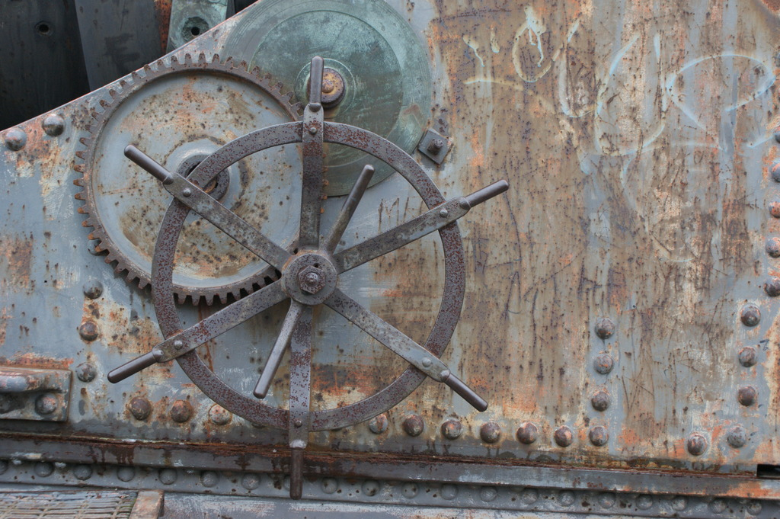](http://www.mardy.it/galleria/d/3113-1/dsc00140.jpg)E un detalio del mesme imagine, al resolution de 14 megapixels (le sensibilitate ISO es 400, ergo il ha un pauco de rumor, in le areas obscur):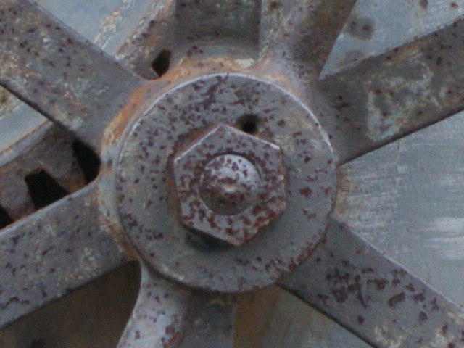Ma istos es detalios insignificante; lo que importa es que quando io prende photographias con le Sony Alpha io me senti moralmente obligate a facer melio!

* Mar 2, 2008

## [**Mappa seismic**](http://www.mardy.it/blog/2008/03/02/mappa-seismic.html)

Hodie io audiva le nova que alicun concussiones seismic esseva registrate in le Appennino Tusco-Emilian; pro curiositate, io cercava alicun datos super le eventos seismic actualmente observate in Italia, e trovava un sito interessante. Il es le [European-Mediterranean Seismological Centre](http://www.emsc-csem.org/index.php?page=home), que reporta informationes super le plus recente registrationes de tremores de terra, quasi in tempore real. In particular, le pagina <http://www.emsc-csem.org/index.php?page=home&sub=gmap> reporta le eventos seismic registrate in le ultime 48 horas, in un mappa. Per cliccar sur un evento, on lo pote locar sur le mappa. Si io ha ben comprendite, le datos es complete pro le Europa, durante que del resto del mundo on monstra solmente le tremores habente un magnitudo superior a un certe valor. Ma il esserea interessante comparar un mappa seismic del Italia con illo del Japon… forsan alicuno cognosce un servicio simile pro le altere areas del mundo?

* Feb 10, 2008

## [**Photos de Tallinn**](http://www.mardy.it/blog/2008/02/10/photos-de-tallinn.html)

Io ha publicate in le galleria alicun [photos de Tallinn](http://www.mardy.it/galleria/v/Estonia). Como vos pote vider, io ha seligite de publicar los in le nove galleria. Io non es ancora completemente practic de iste nove systema, ergo le configuration que io ha seligite es probabilemente imperfecte (e non definitive); si vos trova alicun errores o incommoditates, per favor <a mailto:mardy78@yahoo.it>signala me los</a>. Pro le album del Estonia, io ha experimentalmente activate le function de *rating* del photos, assi que il es possibile votar pro le varie photos (le voto va de 1 a 5 stellas). Il ha anque un function de *slideshow*: si on clicca on le parve symbolo  que se trova in alto a sinistra de omne album on videra le imagines del album in sequentia (on pote cambiar le tempore de monstra e le dimension del picturas). Il ha altere cosas que on pote adder o cambiar — le tempore me portara consilios.

Pro restar in thema de photographia, io ha decidite de comprar un photocamera reflex del serie [Sony Alpha](http://www.sony.net/Products/dslr/), uno inter le A200, A300 e A350; illos essera disponibile in le botecas in circa un mense, ergo io ha un pauco de tempore pro decider (ma quasi certamente mi selection essera le A200). Mi ideas es minus clar in respecto al objectivos; certemente io va comprar le [DT 18-70mm](http://www.sony.net/Products/dslr/lenses_sample.html?SAL1870), ma ultra a isto io non sape. Il ha multe objectivos possibile, ma le precios non es sempre amicabile… :-)

* Feb 6, 2008

## [**Tabula rasa**](http://www.mardy.it/blog/2008/02/06/tabula-rasa.html)

Post le labores estive de renovamento de mi appartamento, io me promitteva que io non haberea plus laborate pro al minus altere sex menses. Io ha mantenite le promissa — sin grande effortio, io admitte — e hodie io retorna con un altere promissa: io non va laborar in mi appartamento pro al minus altere duo menses. Eh, si, io es de novo fatigate per un labor enorme. Reguarda iste photo:[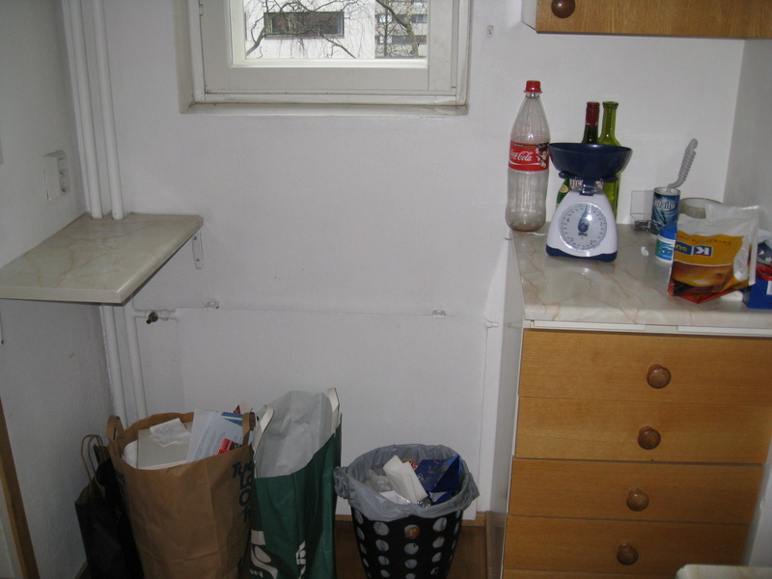](http://www.mardy.it/archivos/imagines/img_1966.jpg)Le furno a microundas non es in le pictura; ma illo sta usualmente sur le parve tabula a sinistra, e a pena il ha spatio sufficiente pro illo. Ma le problema plus grande es quando io debe extraher le platto del furno: io poner lo in un altere tabula, si io rememora de liberar un pauco de spatio. Alora, io ha dedicate iste fin de septimana a trovar un solution e, apparentemente, lo ha trovate:[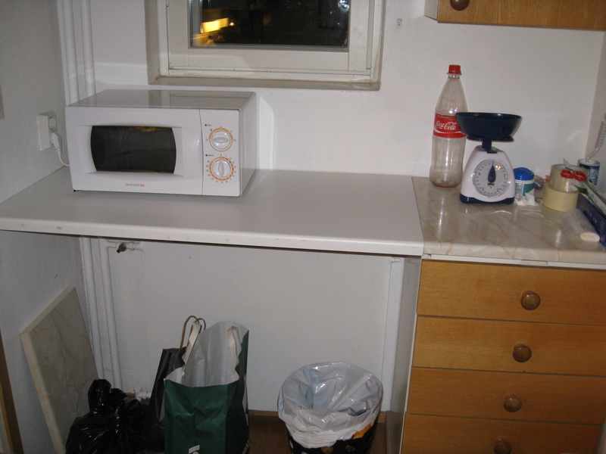](http://www.mardy.it/archivos/imagines/img_1976.jpg)Il non ha essite facile fixar le tabula al paretes: le foration del muros esseva un interprisa al limite del capacitates de mi perforator, e in alicun punctos le vites non habeva un bon prisa — e de facto, illos ancora non lo ha. Isto me lassa alicun dubitas super le stabilitate de mi opera; al minus, il pare que illo pote sustener le furno a microundas, ma io non va adventurar me in poner multe altere cosas. Le tabula es blanc, ma io va cercar un copertura tal que lo rende simile al altere mobiles del cocina. Ma anque si io lo trova, io non va installar lo ante duo menses! :-)

* Jan 29, 2008

## [**Galleria**](http://www.mardy.it/blog/2008/01/29/galleria.html)

Post que io notava que le sito esseva particularmente lente, e sovente le galleria del imagines non functionava (illo non appareva del toto!), io ha volite probar un altere programma pro monstrar mi operas anartistic: [le resultato es hic](http://mardy.it/galleria/main.php). In theoria, iste systema deberea esser plus rapide, e le aspecto esthetic un poco melior, ma non ben integrate con le resto del sito. Io ancora es indecise si utilisar iste systema (que es appellate [Gallery2](http://gallery.menalto.com/)) o restar con le actual: un importante *pro* de Gallery2 es que le importation del imagines es extrememente rapide e simple, e le possibilitates de personalisation es plus ample.

Si alicuno ha commentos in proposito, io es tote oculos. :-)

<http://www.mardy.it/posts/4/>

# **Old posts**

* Jan 11, 2008

## [**Promenada invernal per Lauttasaari**](http://www.mardy.it/blog/2008/01/11/promenada-invernal-per-lauttasaari.html)

[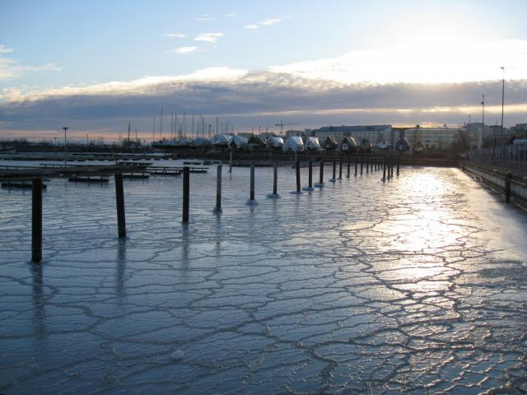](http://www.mardy.it/ia/node/1269)

Post cinque menses, le dominica passate io ha facite ancora le promenada per Lauttasaari que io faceva quando mi parentes esseva hic a visitar me, in augusto. Nunc le panorama es cambiate completemente: le mar es partialmente glaciate, e mi curiositate ha essite specialmente trovar le puncto ubi le mar passa de glacie in aqua. Inter le glacie e le aqua liquide il ha uno o duo metros de mar semiliquide, gelatinose, que se move per le undas, ma multo plus pigremente. Infortunatemente le conditiones atmospheric non esseva multo ben, perque le jam debile sol esseva quasi totalmente coperite per nubes (que in le dies successive ha portate un pauco de nive e, con le altiamento del temperatura, pluvia). Ma post que io non sape quando io facera ancora le mesme promenada io prefere condivider le photos ora, ante que passa altere cinque menses e le glacie potera esser trovate solmente in le refrigerator. Alora, si vos vole, [reguarda le photos con un tremor de frigido](http://www.mardy.it/ia/node/1269).

* Jan 7, 2008

## [**Nive, finalmente!**](http://www.mardy.it/blog/2008/01/07/nive-finalmente.html)

Le prime nive del anno ha cadite; non multe, ma bastante pro coperir stratas e tectos de blanc. Le photo sequente ha essite prendite del porta de mi casa.[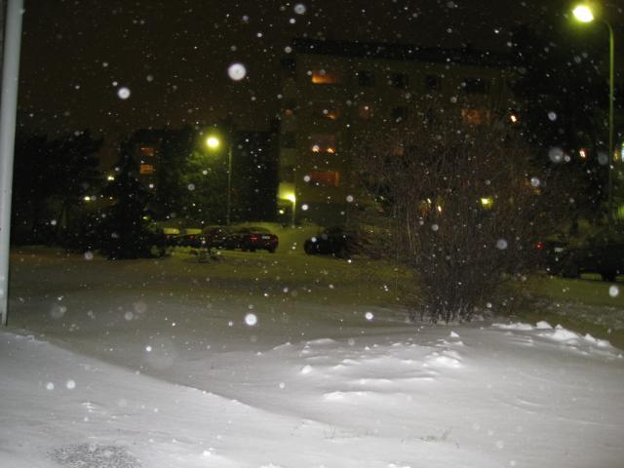](http://www.mardy.it/archivos/active/0/1267_large.jpg)

E isto es le strata principal de Lauttasaari (nota le enorme traffico!):[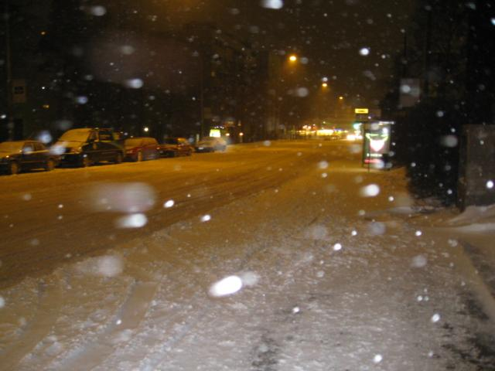](http://www.mardy.it/archivos/active/0/1266_large.jpg)

In caso que alicuno se pone le question: no, le floccos de nive non es tanto luminose in Finlandia! Illos appare luminose perque illos reflecteva le flash de mi camera. De facto, le floccos de iste dies es multo parve e le nive es multo sic — lo que es perfecte, perque le nive appare plus blanc e non deveni sordide multo facilemente.

Ma io debe concluder con un mal nova: mercuridi le temperatura se altiara e tornara a 0 grados (o forsan positive), lo que significa que tote le nive va disfacer se. :-(

* Jan 5, 2008

## [**Photos de Treviso, Natal 2007**](http://www.mardy.it/blog/2008/01/05/photos-de-treviso-natal-2007.html)

[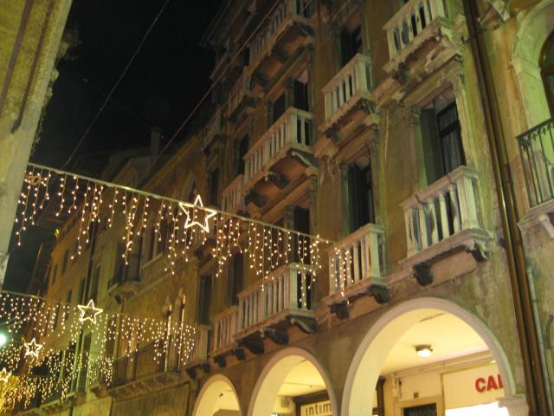](http://www.mardy.it/ia/node/1156)

A causa de mi permanentia in Finlandia, quando io retorna in Italia mi oculos es plus simile a les de un tourista que a les de un habitante native. Le *syndrome del photo-tourista* me colpa e io senti un incontrollabile desiro de photographar toto lo que io vide; ma fortunatemente, le capacitate de mi photocamera limita le quantitate de photos que io pote prender, e le velocitate (o lentessa) del connection internet limita le quantitate de photos que io pote cargar in le sito. Le symptomas de mi morbo es visibile [in le galleria](http://www.mardy.it/ia/node/1156), ubi io ha cargate le photos de Treviso (anque nocturne), que probabilemente essera banal e enoiante pro illes qui pote vider lo omne die, ma io spera que illos portara un pauco de curiositate pro illes qui nunquam ha essite in iste locos. Il ha plure photos prendite in le mesme loco; a vos le carga de identificar lo.

* Dec 20, 2007

## [**Stock plugin, version 0.2**](http://www.mardy.it/blog/2007/12/20/stock-plugin-version-0-2.html)

Heri vespere io ha publicate le version 0.2 de un plugin que io ha developpate pro le [OS2008](http://tableteer.nokia.com/) (que es le systema operative del [N800](http://www.nokia.com/n800)/[N810](http://www.nokia.com/n810)). Le plugin es un *home desktop applet* que monstra le datos financiari del titulos que le usator ha seligite: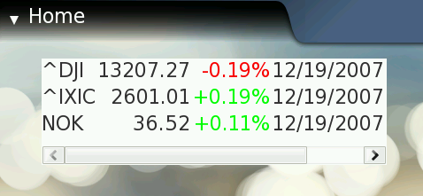Le datos es prendite de Yahoo!Finance. Le *applet* es ancora in un stato non optimal, specialmente perque:

* + Le graphica es horribile (il manca le effecto de transparentia)
  + Si il ha multe titulos a visualisar, il ha un belle effecto de rolamento; ma isto require un certe labor per le CPU, ergo pro non exhaurir le batteria on deberea stoppar lo quando le *applet* non es visibile (per exemplo quando le schermo es obscur)
  + io es secur que il ha multe cosas a corriger </ul> Nonobstante isto, le *applet* es multo stabile e io ha ponite multe effortios in verificar que illo non perde memoria (in gergo informatic, que illo non produce *memory leaks*); io es satisfacite de isto, perque ora le *applet* pote functionar per plure dies sin exhibir problemas. Le projecto es registrate in le [*garage* de Maemo](http://garage.maemo.org/), e plus precisemente al pagina <https://garage.maemo.org/projects/stock-plugin/>.
* Dec 20, 2007

## [**Le calide sol de mediedie**](http://www.mardy.it/blog/2007/12/20/le-calide-sol-de-mediedie.html)

Dominica io me trovava in le placia del mercato, *kauppatori* (del qual on pote vider [un animation panoramica a 360 grados](http://www.virtualhelsinki.net/helsinkipanoraama/kauppatori.html)), e post que il esseva un bellissime die de sol, io prendeva un photo pro capturar le sensation.[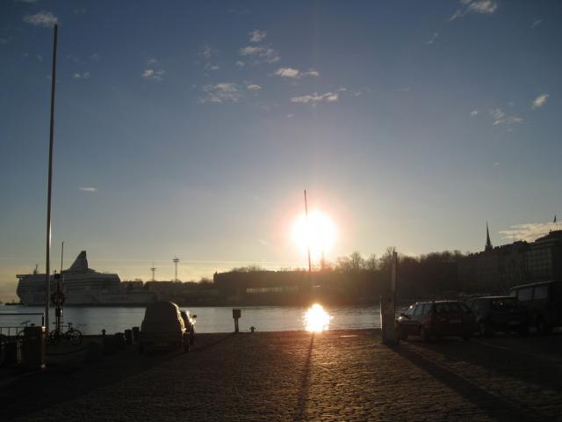](http://www.mardy.it/archivos/active/0/1154_large.jpg)Lo que forsan non es evidente, es que le sol esseva quasi perfectemente a sud: le hora esseva 13:46.

* Dec 14, 2007

## [**Augurios de bon Natal**](http://www.mardy.it/blog/2007/12/14/augurios-de-bon-natal.html)

Iste matino io ha recepite un carta postal de augurios de bon Natal, totalmente inexpectate.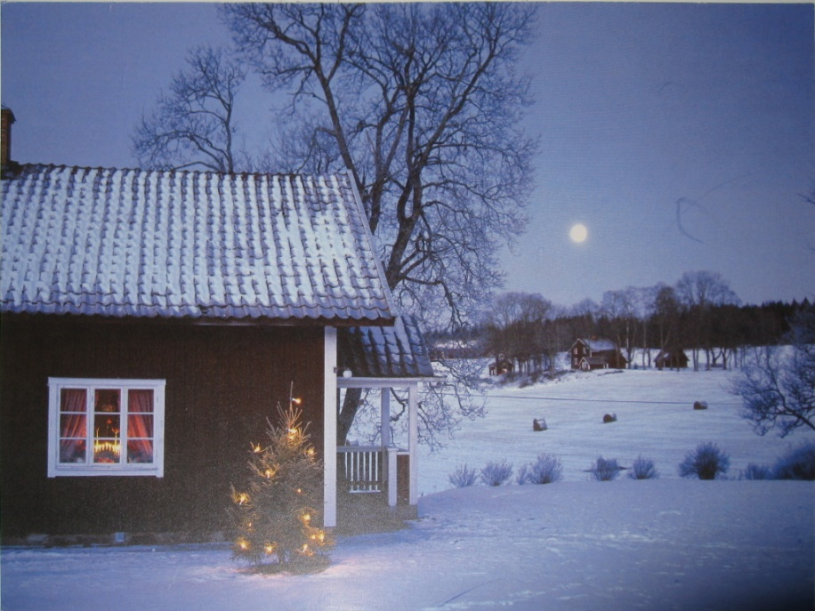Gratias! Ma… qui es le author?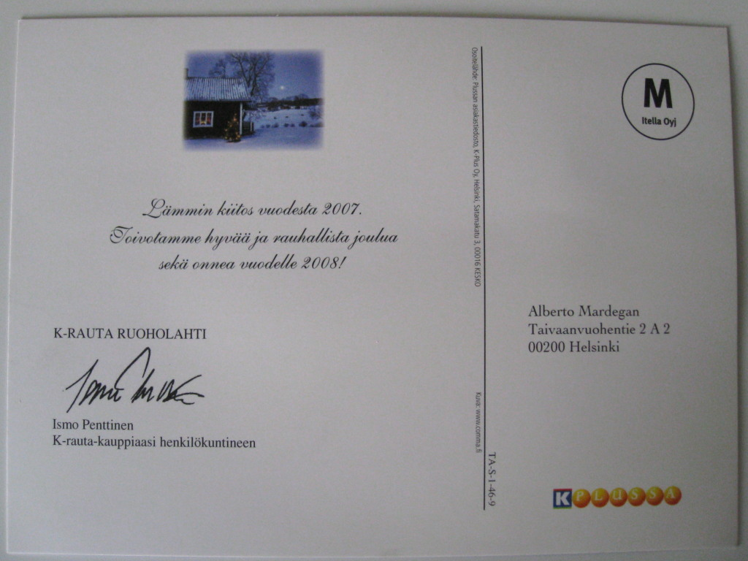Oh! Illes es mi amicos de [K-RAUTA](http://www.k-rauta.com/), un negotio de equipamentos pro le casa, que io ha sovente visitate durante iste estate, quando io renovava mi appartamento. Io lo visitava tanto frequentemente, que mi amicos burlava in dicer que tote le personal de K-rauta me cognosceva personalmente. Mmmm… que dicera illes post saper de iste carta postal?

* Dec 10, 2007

## [**Tourismo de fin de septimana**](http://www.mardy.it/blog/2007/12/10/tourismo-de-fin-de-septimana.html)

[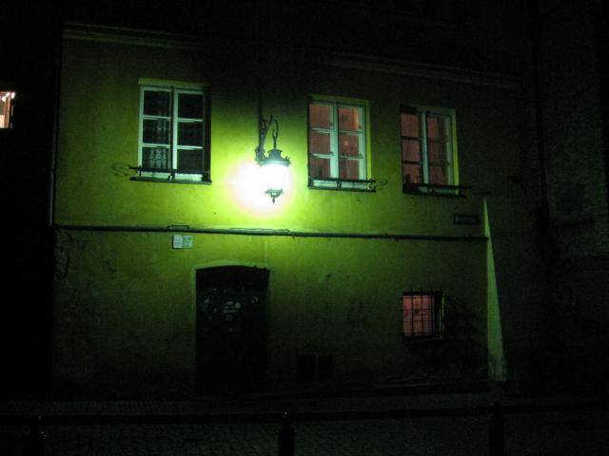](http://www.mardy.it/en/node/1083)

Io ha retornate hodie de un breve viage in Polonia, plus precisemente a Varsavia. Le amicos polonese qui io cognosce in Helsinki me habeva alertate que Varsavia es un del citates minus actractive del Polonia, ma io ha essite multo satisfacite de lo que ha vidite. Le tempore non esseva perfecte, il habeva sol solmente sabbato, durante que in le altere dies le ciel esseva coperite per nubes non troppo aggressive.

Io ha versate un mar de photos in le [galleria](http://www.mardy.it/en/node/1083), pro vostre uso e consumo.

* Dec 2, 2007

## [**Mardy United gania le Tropheo Ambrosioni**](http://www.mardy.it/blog/2007/12/02/mardy-united-gania-le-tropheo-ambrosioni.html)

[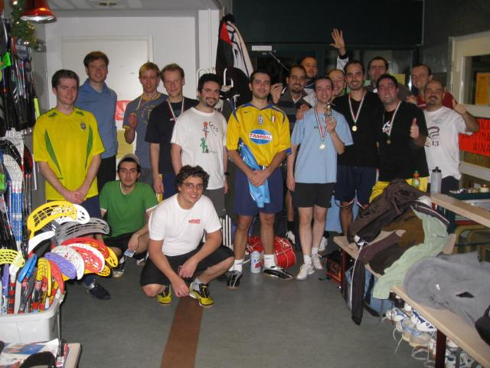](http://www.mardy.it/archivos/imagines/trofeo_ambrosioni.jpg)

Le 2007 essera recordate, inter le altere cosas, pro le establimento de un importante competition sportive, le Tropheo Ambrosioni. Organisate pro honorar le homonyme amico (e collega, e companio de football) qui va abandonar le frigide terras de Finlandia pro retornar al calide colles roman, iste torneo de football essera disputate cata anno inter le melior jocatores de football qui cata septimana se incontra pro un match amicabile.

Iste anno on habeva 20 jocatores dividite in 4 agguerritissime equipas cuje membros esseva extracte a sorte, ma de un maniera que le fortia del equipas esseva multo balanciate. Le equipa in le qual io ha jocate (consistende de duo italianos, duo finlandeses e un brasiliano) esseva nominate “Mardy United”, obviemente non per me. Le torneo consisteva de duo semifinales, final e final pro le tertie e quarte posto. Sin surprisa, mi equipa vinceva le torneo e portava a casa le grandiose “1° Trofeo Ambrosioni”, e cata uno de nos esseva premiate con un medalia representante duo jocatores de football ([vide le photos in le galleria](http://www.mardy.it/en/node/1075)). Le altere equipas esseva premiate con del ballas de gumma e con del barras de chocolate.

In le photo de gruppo on pote observar que io vestiva un T-shirt con le logo de [maemo](http://www.maemo.org/).

* Nov 19, 2007

## [**Un information sportive**](http://www.mardy.it/blog/2007/11/19/un-information-sportive.html)

Un bon parte del italianos qui io cognosce a Helsinki es amicos incontrate in partitas de *calcetto* (io non cognosce le vocabulo anglese, ma io intende le partitas de football que on joca con 5-6 jocatores pro equipa — mini football?); quasi omne sabbato postmeridie nos va jocar un partita. Purmente amical, sin agonismo e tension. Io es un pexime jocator, ma nonobstante isto io ama iste sport e io cerca de non mancar ulle incontro.

Durante le hiberno nos joca in un sala coperite, pro evitar le risco de congelamento. ;-) Le sala es optime pro nos, e offere duchas e sauna. Toto ha sempre essite perfecte.

Le ultime sabbato nos debeva interrumper le incontro pro alicun minutos, durante le quales tote nos teneva lor oculos a reguardar le tecto del sala: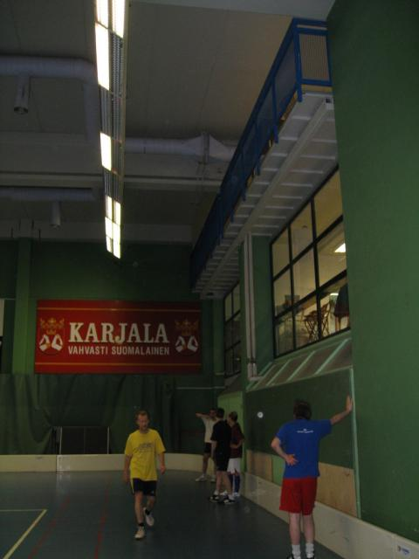Le palla esseva bloccate inter le cavos que rege le lampas!

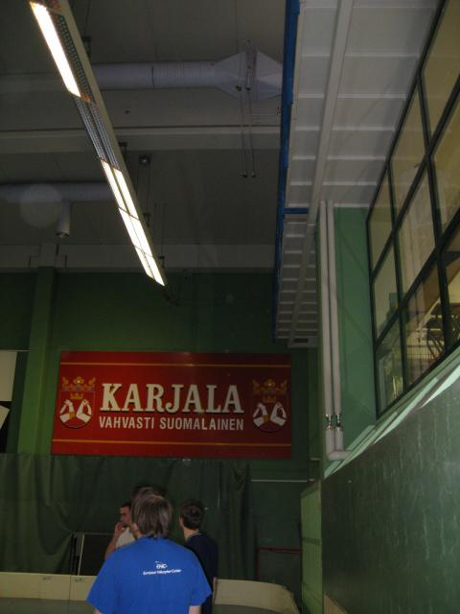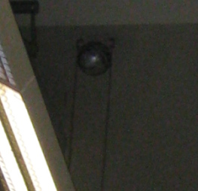

Pro le cronaca, nos continuava le partita con un altere palla, perque nos non succedeva in recuperar le nostre.

* Nov 13, 2007

## [**Columbo de Natal**](http://www.mardy.it/blog/2007/11/13/columbo-de-natal.html)

Hodie io ha recepite un pacco del posta:[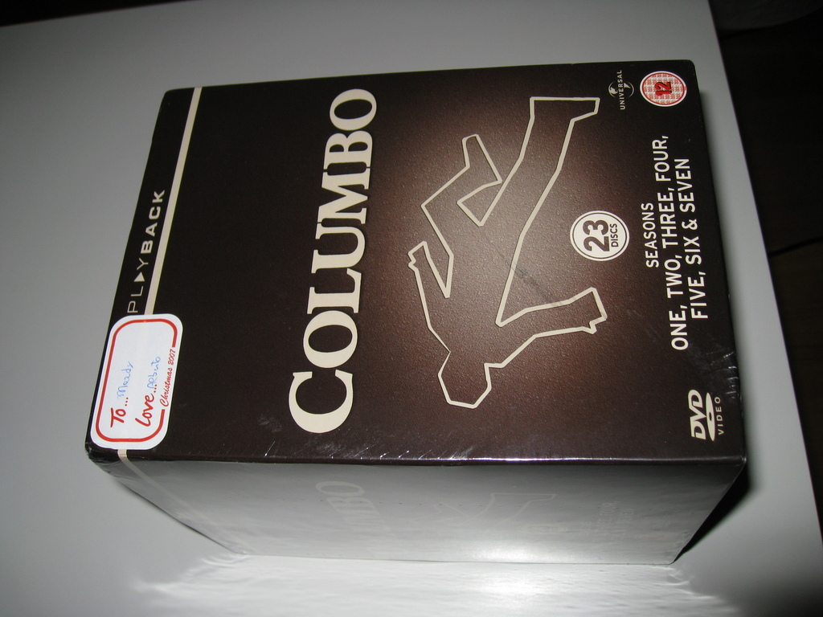](http://www.mardy.it/archivos/imagines/columbo.jpg)Illo es 23 discos DVD con le complete series del inspector Columbo! Le surprisa initial ha augmentate quando io ha vidite qui es le author del dono: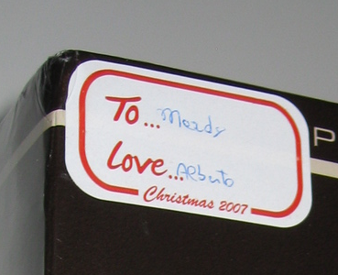Incredibile! :-)